El hombre europeo
Buscador y científico
creador de filosofías racionales
Europa, la en extensión territorial pequeña, pero grande en política, historia y economía, , que se hizo influyente con sus viajes y dominios sobre el mundo entero, sigue viva, aunque sus tiempo de gloria y hegemonía han pasado. Viajando por el mundo desde hace cinco siglos y dominando en un tiempo América entera y Africa con sus colonias y su influencia forjó una historia admirable y sorprendente. Mantuvo además conexiones fuertes en Asia del sur y en zonas extensas del Pacífico.
El paso de los siglo fue debilitando su predominio político y reduciendo su capacidad operativa a los 46 países que la forman, después de las fragmentaciones de la URSS y de la Europa del Este, en la segunda parte del siglo XX
Estos países son Albania, Alemania, Andorra, Austria, Bélgica, Bielorrusia, Bosnia y Herzegovina, Bulgaria, Chipre, Ciudad del Vaticano, Croacia, Dinamarca, Eslovaquia, Eslovenia, España, Estonia, Finlandia, Francia, Gran Bretaña, Grecia, Hungría, Irlanda, Islandia, Italia, Letonia, Liechtenstein, Lituania, Luxemburgo, Macedonia, Malta, Moldavia, Mónaco, Montenegro, Noruega, Países Bajos, Polonia, Portugal, República Checa, Rumania, Rusia, San Marino, Serbia, Suecia, Suiza, Turquía, Ucrania.

De ellos, 27 forman en el 2017 la Europa unida que como unidad económica y política, es decir por la moneda, por los tratados internacionales y por los objetivos, tal como se organizó después de la guerra mundial terminada entre sus miembros en 1945 en que se organizó como Unión europea para las relaciones internacionales y la economía.
En este territorio sigue hoy con sus poco menos de mil millones de habitantes influyendo de forma eficaz, aunque decadente y regresiva, en los otros 6.000 millones que habitan en el resto de los países del mundo que son 131, para conforma el 197 que constituyen la ONU (Organización de las Naciones Unidas)

1. El hombre europeo

El tipo europeo de ser humano ario, variable y expresivamente comunicativo, se extiende por todos los países de la Europa histórica, sometida a diversidad invasiones en los dos milenios que nos separan de la época romana.

Subyace en el tipo humano moderno las invasiones de los bárbaros, que comenzaron siendo hordas destructoras como las de los hunos, de los suevos, de los alanos, que llegaron hasta las tierras occidentales y mediterráneas en busca de botín y terminaron siendo exterminadas por los reinos ya iniciados. Luego vinieron los bárbaros constructores como los ostrogodos asentados en Italia, los visigodos en la península ibérica, los francos en el oeste francés, los germanos en el centro europeo y los sajones en el norte y luego en la Britania romana.

En la Rusia se mantuvo el eco de los eslavos venidos del Oriente, en el Sur se conservó el Imperio bizantino, en Iberia llegaron las diversas oleadas islámicas, pero los reinos cristianos fueron surgiendo desde el 711 en que vino la primera invasión y luego surgieron diversos grupos desde el norte africano como los rifeños, los almohades, los almorávides, con sus ejércitos, costumbres, artes, vestidos, cultos religiosos, hasta el 3 de enero de 1492 en que el ultimo reino de Granada se entregó a Castilla y Aragón en donde los Reyes Católicos Isabel y Fernando gestaron la unidad peninsular de Castilla y Aragón dando forma a la España renacentista.

En el Oriente el Imperio Bizantino se mantuvo ante el empuje sarraceno que siguió impulsando sus conquistas, que se mantuvieron en Turquía, entonces Asia Menor, en donde dominaron Constantinopla, a la que llamaron Bizancio en 1453. Se estrellaron en Hungría, que no pudieron dominar. Como tampoco en Viena en su segundo sitio en 1683, en donde fueron rechazados de manera definitiva para el imperio otomano en sus aspiraciones de dominar Europa. Este imperio comenzó a decaer hasta su desaparición en el inicio del siglo XX hasta la abolición del Califato de Turquía en 1924

Desde entonces el espíritu europeo no quedo libre de guerras fuertes, pues le esperaban todavía amplias contiendas en los cuatro siglos que quedaban, siendo desastrosas las campañas de Napoleón en los comienzos del XIX y luego las tres grandes guerras europeas: la de 197, la de 1914-1919 con sus 7 millones de muertos y la segunda con sus 30 millones en los campos de batalla, además de las matanzas nazis en los campos de exterminio y los millones de muertos por hambre, frio y peste.

En esa secuencia asombrosa de guerras, muertes, destrucciones y después reconstrucciones es donde se siente maravillosa admiración por la capacidad de reacción que tiene el hombre europeo. La pluralidad de países con extremos tan contrarios como es la extensión física, con estados del tamaño de S. Marino, Andorra o el Vaticano hasta extensiones como la de Rusia que considera suyo exclusivo el inmenso territorio de la Siberia; con islas como Creta tan diferente de Islandia o de las Islas Canarias.

Algunos autores como Michal Iwanowski, inspirado en el libro homónimo de Jorge Semprún, El hombre europeo, dice en su libro que “el primer capítulo de “Europe: Lost in Translation” apela a la noción de la identidad europea: ¿Qué implica sentirse europeo/a hoy? ¿Qué esquemas mentales llevamos arrastrando? ¿Qué memorias hemos enterrado voluntariamente? Mientras niños y jóvenes marcados por el drama de la guerra inundan nuestro continente, la generación de la II Guerra Mundial que dejó Europa reducida a escombros sigue aún aquí. Son nuestros padres y abuelos. Nosotros, los que nacimos alrededor de los años setenta y ochenta, somos la generación a la que supuestamente toca asumir las riendas del statu quo actual. Antes de dirigirnos al futuro, reflexionemos acerca de nuestros orígenes, la repetición de los males del pasado y la amnesia incrustada en el ADN europeo”.

Los primeros europeos

El Museo de León, en el noroeste de España, inició el jueves la exhibición del esqueleto de La Braña 1, un hombre europeo de hace siete mil años, cuyos restos fueron hallados en la misma ciudad. El análisis de ADN muestra que se trata de un hombre de ojos azules, pero de piel morena; lo que sorprendió a los investigadores que pensaban que su tez era clara. Pero no parece ser así.
“El hallazgo de la piel oscura es muy interesante, debido a que en la actualidad, la piel clara es casi universal en toda Europa. Estos resultados indican que la piel clara en el continente europeo es un desarrollo que ocurrió al menos en los últimos 7000 años”, dijo David Reich, de la Escuela Médica de Harvard, Estados Unidos.
Reich consideró muy importantes los resultados de la investigación, ya que presentan la secuenciación del genoma más antiguo hasta la fecha de un europeo.
Por su parte, Carles Lalueza-Fox, investigador del Instituto de Biología Evolutiva de Barcelona y autor principal del estudio publicado en la revista especializada Nature, explicó que "una explicación es que la tonalidad más clara de la piel evolucionó más tarde de lo que se asumía".
Estos restos fueron descubiertos en un forado del yacimiento de La Braña-Arintero, en León, donde se conservaron en muy buen estado gracias a la humedad y a la temperatura fría de la cavidad subterránea.

La momia de Ötzi, de más de 5 mil años de antigüedad, también conocida como el “hombre de los hielos” del Neolítico, presenta evidencias del paso de la helicobacter, localizadas a partir del análisis de muestras del estómago.
El hombre europeo más antiguo del que se tiene constancia se le denomina. Estaba conservado por el frio. Tenía una bacteria estomacal, frecuente durante la Edad de Cobre, la helicobacter pylori. Fue un descubrimiento que obliga a replantear conceptos de las primeras migraciones, según un estudio de la Academia Europea en Bozen/Bolzano.

Esa momia de Ötzi, de más de 3 mil años de antigüedad, también conocida como el “hombre de los hielos” del Neolítico, presenta evidencias del paso de la helicobacter, localizadas a partir del análisis de muestras del estómago, a pesar de que ya no queda rastro de la mucosa, según publicó la revista Science.

Otzi
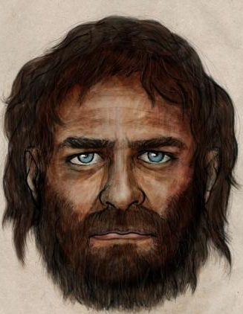
Este hallazgo obliga a replantear el origen mismo del hombre europeo, ya que la versión de la helicobacter que pudo padecer Ötzi se asemeja más a la versión asiática actual de la bacteria y no a la europea. Eso hace suponer el orígenes de aquellos humanos.
“Habíamos asumido que nos encontraríamos en Ötzi con la misma cepa de ‘helicobacter’ que se encuentra en los europeos de hoy. Pero no, resultó ser una cepa que se observa principalmente en el sur de Asia Central y en la actualidad”, anunció el microbiólogo Frank Maixner, uno de los líderes del estudio.
Según se cree a día de hoy, existían dos tipos de cepas de la bacteria, en África y Asia, que se recombinaron para originar una versión europea, la que supuestamente padecía el humano del Neolítico cuando dejó su vida nómada y adoptó la agricultura.
La historia de la población mundial está estrechamente ligada a la historia de las bacterias, dado a que su transmisión se produce, por lo general, dentro de la familia.
Para llegar a estas conclusiones, los científicos tuvieron que superar su escepticismo inicial: “La evidencia de la presencia de la bacteria ‘helicobacter pylori’ se encuentra en el tejido del estómago de los pacientes hoy en día, por lo que pensamos que era muy poco probable que encontráramos algo, porque la mucosa del estómago de Ötzi ya no está”, explicó el paleopatólogo Albert Zink.
El equipo de científicos se decidió a extraer el ADN completo del estómago de Ötzi, y después de tres años de investigación logró “reconstruir un genoma de la helicobacter pylori de 5 mil 300 años de antigüedad”, añadió.
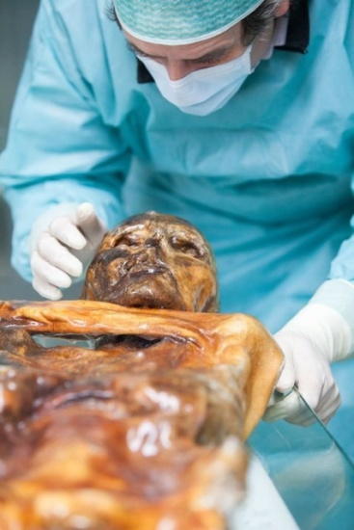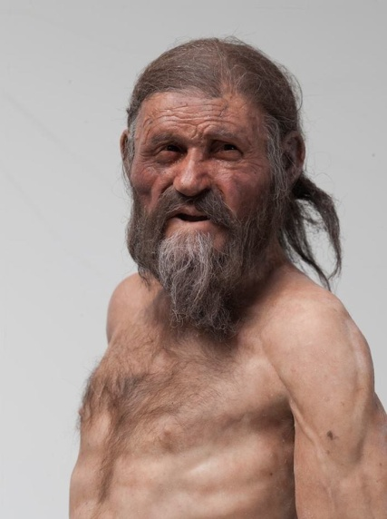

“No se puede decir con cierto grado de certeza si Ötzi sufrió problemas estomacales, porque su tejido del estómago no ha sobrevivido y es en este tejido donde primero se pueden distinguir esas patologías. Sin embargo, en Ötzi existen las condiciones previas para una enfermedad de ese tipo”, se admitió. En cualquier caso, los científicos instan a profundizar en esta investigación para demostrar hasta qué punto estas bacterias pueden ayudar a entender cómo se desarrollaron en los humanos.
Diversas opiniones sobre el hombre europeo
En alguna las encuestas sobre los valores de los hombres de diversos ambientes culturales y raciales se concluye, en general, que el europeo tiene originalidades y formas irrepetibles en los demás continentes.
- Es trabajador, serio y responsable. Asume sus compromisos de todo tipo, aunque vacila en los programas políticos y puede cambiar de partido político o de sociedad si le conviene para sus intereses.

- Es razonador y hombre de principios. Se mueve en el idealismo y la lógica Ello le lleve a ser previsor y calculador. Desconfía de los incumplidores y de los que realizan compromisos o promesas basadas en la ambigüedad.

- Se distancia por su posición en el continente. Cuanto más al norte de Europa ha nacido y vive menos hablador se manifiesta. Los mediterráneos son más comunicativos, pero menos cumplidores. Los norteños viven de forma más egocéntrica t se manifiestan con menos expresividad.

- Son respetuosos con otras razas, creencia o hábitats. Pero igualmente cuanto más sureños son más flexible a los datos de los demás se muestran. Cuanto más norteño más se muestran reservados o indiferentes a las situaciones ajenas.

- La desigual situación económica que se da en las naciones marcha en parte la reacción antes las dificultades o ante los deberes personales y profesionales.

- Además se siente orgulloso de su cultura y casi siempre considera a los otros continentes más alejados del nivel que se tiene en Europa.
El europeo, a diferencia del hombre blanco americano, difiere en muchos aspectos a pesar de compartir los mismos genes culturales. Pero hay mucha diferencia interna, más que en otros continentes, entre las diferencias mentales, más que entre las peculiaridades corporales.
El europeo se siente muy orgulloso de su historia medieval. Aunque un porcentaje elevado, un 90%, procede de familia campesina, labriega o de dicada a peonaje industrial. A pesar de ellos se siente interesado por estados sociales de noble, de realiza o de altas capacidades económicas o culturales. Por eso ha sido históricamente , a excepción de Francia, respetuoso con las monarquías y muy propenso a celebrar fiestas aristocráticas e incluso religiosas, aunque personalmente no tengan que ver con él.
En las actitudes morales y religiosas es en general creyente, pero no practicante o muy poco. Se siente invadido por oleadas de anticlericalismo, aunque no se deje contaminar por tal actitud en referencia a sus ideas y tradiciones religiosas, sociales o funerarias.
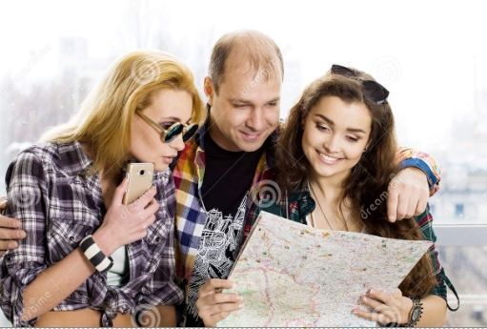
Las diferencias entre los diversos europeos spn también significativas. Algunas peculiaridades pueden ser las siguiente..
NORUEGA - Los noruegos son honestos… industriosos y frecuentemente cultos en las distintas ramas de la educación. Son fieles en el trabajo, en el comercio, en la vida social.
SUECIA - El hombre sueco… probablemente tienen las mejores condiciones de vida que el resto de los europeos o al menos la fama tal criterio ha difundido. Es exigente en las cosas del hogar y en los cumplimientos de la sociedad. Le encanta la limpieza y la higiene.
RUSIA. El hombre ruso es tosco, autosuficiente, a veces insolente. Está acostumbrado a vivir con poquisima higiene. Le gusta la bebida. Tiene alta tasa de alcoholismo y apenas si tiene mecanismo de corrección. Se considera en la cabeza de Europa.
ESPAÑA. Los españoles son muy orgullosos de su cultura y frecuentemente les gusta ver a la nobleza con inferioridad y su monarquía con servilismo. Tiene en su abanico de pueblos grandes diferencias entre catalanes y andaluces, entre gallegos y castellanos, entre extrémelos y valencianos. El español es creativo, pero no constante. Es buen amigo de los amigos, sakvi en temas que envenenan (deporte, oolítica, vanidad…
POLONIA. Los polacos son gente que ha sufrido en la Historia y son consciente de lo que vale la libertad y la conciencia de su propia patria. Ama a la nación y siente que sus valores artisitcos les definen ante los rusos a los que desprecian por violentos. Les guste vestir viebn y son ahorradores y buenos trabajadores en la fábrica y en la agricultura.
GRECIA. El griego vive recordando sus grandezas antiguas y los restos de tanto arte que adorna todavía su territorio. Como buenos mediterráneos son muy habladores y sociales.
FRANCIA. El francés es orgulloso y se considera el centro del mundo. Menosprecia a los demás y en el fondo teme y envidia a los alemanes. Con todo hay que reconocer que son en las grandes mayorías relativamente toscos y prepotentes. También son supersticiosos y apegados a sus tradiciones. La mujer francesa es considerada fuera del país un tanto atrevida y arrogante, sobre todo al compararse con las otras mujeres europeas.

AUSTRIA. La nobleza de Austria se caracteriza por ser exigentes y a veces y opresivos en contra de sus sirvientes de las clases bajas. Son activos e industriosos, educados y amables, muy sensibles a las artes, sobre todo a la música y al teatro.
SUIZA . Los suizos por descender muchos de ellos de la raza judía tienden a cierto asilamiento, preferible a la riqueza o a la sociabilidad. Son cantones o zonas son variadas en costumbres y en lengua. Son amantes del progreso, de la prosperidad y de la cultura. Buscan aislamiento como modo de protegerse.
ALEMANIA. Los alemanes son graciosos, serías, ordenados, trabajadores y disciplinados, con amor fácil, buen humor y muy estudiosos de las ciencias y las artes. La Historia les ha ido bien en ocasiones, pero en el siglo XX marcó su espíritu para unos con la vergüenza del genocidio, no solo de judíos, sino de otras minorías.
DINAMARCA. - Los daneses son inteligentes, industriosos, hospitalarios y ordenados. Son amantes de su tierra, de su idioma y de las relaciones excelente que guardan con todos sus vecinos.
HOLANDA. Los holandeses son liberales, amorales aunque son honestos, trabajadores, pacientes y hábiles para los negocios.
BELGICA. Los belgas, a pesar de ser todos pertenecientes a la clase trabajadora, son gente humilde y amigable. Son muy supersticiosos, pero fieles a sus creencias religiosas que les vienen desde hace siglos.
INGLATERRA - Del Reino Unido sólo emergen, científicos, artistas e industriales, con gran sentido práctico que nace de sus ideas pragmatistas. Se consideran con vocación de dominar el mundo, por lo que la pérdida de muchas colonias les crea angustia y afán de venganza, ya que su arrogancia no les permite ninguna derrota. Hay entre ellos gran diferencia entre los escoceses, los galeses y los invasores irlandeses del norte irlandés.
ITALIA Los italianos son alegres, finos, habladores y poco constantes. Es el pueblo más sensorial de Europa, con gustos refinados y afanes de grandeza aparente, la cual proyectan en sus vestidos, bailes, canciones y relaciones.

HUNGRIA Y ZONA YUGOESLAVA. Tienen sentido del orden y del trabajo. Falla solidaridad por el clima políticos que se ha vivido en los últimos decenios. Los resentimiento de una cruel guerra, con implicaciones nefastas de la raza, la religión y la economía mantienen la separación en espera de que el tiempo cicatrice las heridas

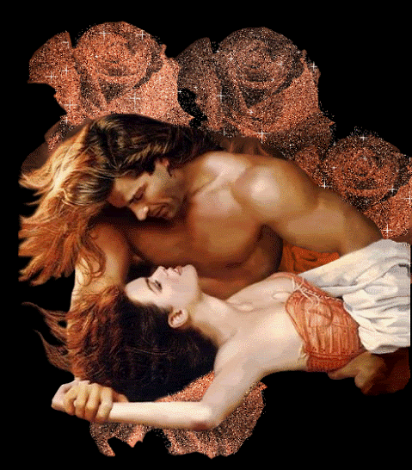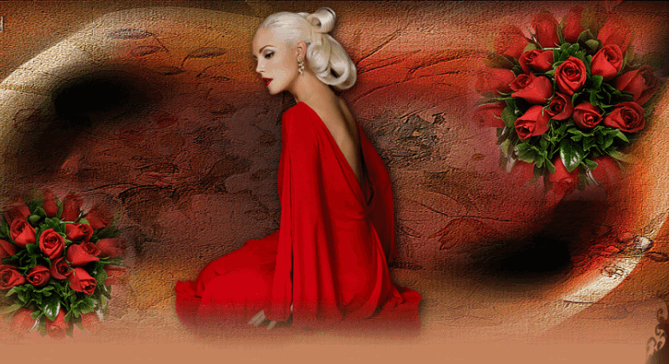

2 . Hombre europeo y su herencia grecorromana

El hombre moderno europeo nace en Grecia, con el amor a la ciencia, con la capacidad de abstracción, con del sentido social del orden, con las diversidad de situaciones sociales, con valor humano del grupo.

Fueron las figuras de los humanistas, Protágoras, Gorgias los que trazaron la silueta del hombre griego, el del areópago y el de la reflexión social, el que figura con una alma o, en palabra de Sócrates, de un daimon, y el que da la vida por cumplir las leyes.

Anaxágoras en este tiempo es el que filosofa sobre el hombre "como medida de todas las cosas, de las que son en cuanto son y de las que no son en cuanto deja de ser". Ese homocentrismo o esa homensura calan en el espíritu de los grandes maestros de Atenas y se extiende por todas las ágoras del Mediterráneo. Representa la centralidad del hombre en la sociedad y en el mundo de las realidades griegas. Pasa luego a los romanos que lo difundan por todo su Impero, es decir por Europa.

Vendrán después Platón ( en “La República” 427 y ss. En “El Banquete” 196 b y ss., en “Las Leyes 631 b y ss) “idealizando su alma y su cuerpo y estableciendo sus cuatro virtudes básicas, la prudencia, la justicia, la templanza y la fortaleza: en el vientre va templanza, en el pecho la fortaleza y en la cabeza la prudencia. La justicia estableciendo armonía entre las tres almas y las tres virtudes. En tres clases sociales: los filósofos, los guerreros y los campesinos existe las tres: templanza, fortaleza y prudencia. La justicia social es la armonía entre las tres clases y las tres virtudes sociales

Después viene Aristóteles en “La Política” o en la “Etica a Nicómaco y en la “Etica a Eudemo”. Habla de una alma como forma y del cuerpo como materia. Y hace al hombre ideal poseedor de las cuatro de otra forma organizada: dos para el cuerpo, templanza y fortaleza, para el apetito concupiscible y para el irascible; y dos para el alma, para la inteligencia la prudencia y para voluntad la justicia.

Esa idea de hombre pasa a las primeras escuelas griegas, al Liceo de Aristóteles que duró poco porque él maestro tuvo de marchar a Eudeba “para que Atenas no pecara segunda vez contra la sabiduría”. Con más duración pasa a la Academia de Platón que duró mil años hasta que Justiniano en el silgo IV la destruyó.

La idea de hombre es la más significativa de la cultura griega- Con ella se forjará Europa: la autoridad, la sociedad, la ciencia, la virtud, cultura, la dignidad. Es la idea más organizada del pensamiento griego. Cuando Alejandro Magno extendió el espíritu griego por todo el Mediterráneo y lo heleno (griego) se hizo helenismo (de cultura más amplia) las escuelas se hicieron presente en todo el mundo oriental y en el occidental.

Claro que para los griego el hombre era el varón, porque , por desgracia la mujer para ellos no era hombre del todo, era ser humano incompleto, y debía estar sometida al varón libre, el ciudadano. El esclavo, el extranjero, el niño no eran vistos como hombres, sino como seres de segunda categoría. Para ellos no estaba hecha la libertad, la dignidad, la sabiduría.
Las escuelas griegas siguientes no dirían muchas cosas nuevas: los epicúreos, los estoicos, los escépticos... Todos los griegos siguieron la razón de los grandes maestros. Tendrían que venir los cristianos dos siglos más tarde a proclamar la igualdad de todos los hombres, la dignidad de la mujer, la libertad de los esclavos, los derechos de los niños…
EL valor cumbre humano de los griego fue la belleza. De ahí su afán por las grandezas del Partenon de Atenas y el amor a la escultura del cuerpo en el que cual las parte expresan su concepto de pura grandeza y dignidad, que era la proporción de las partes, de todas las partes, y que es lo que produce la belleza. Eso es aplicable al hombre, a la sociedad, a la familia, al Estado. En “La República” Platón plantea la armonía de las clases sociales como ideal de perfección humana. En su libro de “Las leyes” habla de la bondad de la norma cuando se encamina al orden, a la igualdad, a la libertad y a la paz.
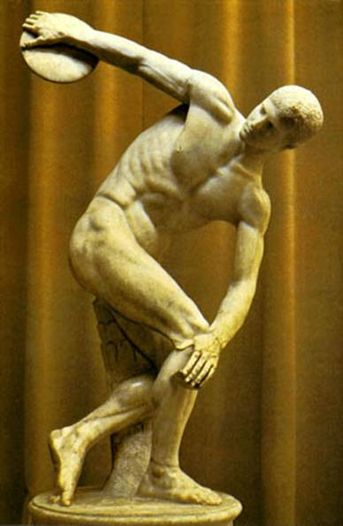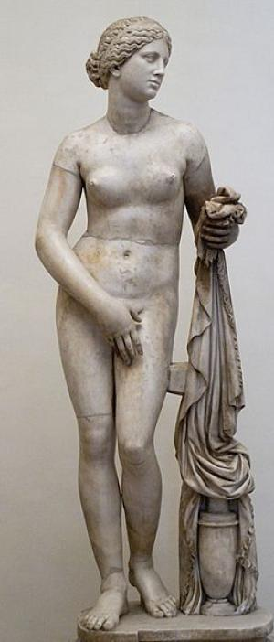
El estilo elaborado por los antiguos artistas griegos, sobre todo del modelo Fidias y de sus estatuas de Atenea y de Zeus o Júpiter inspiró la búsqueda de la "belleza ideal", recreando el mundo ideal según el modelo platónico. La belleza para los griegos estaba en la perfección, la proporción y la armonía.
El conocimiento de las partes, y su relación con el todo, lleva a la raíz de la belleza y de la virtud para los helenos. La belleza se define intelectualmente como la armonía de las partes en el todo. Estas ideas se plasmaron en la arquitectura y la escultura, pero también la ciudad, en la sociedad, en la nación, en el mundo entero. Son cánones para el hombre, pero también para el Estado, para la Patria. De aquí que el modelo del hombre, de su cuerpo y de su inteligencia o de su alma, suponen el ideal de la vida y de la sociedad.
Europa es heredera de esa visión. Por ello cuando vengan los siglos den renacimiento se volverá de nuevo al canon griego, más que al romano, porque lo griegos hablaron de belleza y no de ley. Los romanos hablaron más de ley que de belleza.
3. El hombre en la cultura romana

El desarrollo romano de los principios griego se encauza hacia la ciudadanía como ideal de la grandeza humana. Son los nobles romanos, los verdaderos ciudadanos que tienen tierra y capacidad para elegir a sus autoridades los que reflejan la grandeza humana. Esa grandeza la da la ley. El cumplimiento del a ley es la máxima virtud.

La libertad, la propiedad, la pertenencia a la sociedad es la base de la dignidad. Promotores del derecho, en una forma en la época republicana; y de otra manera en la época imperial, dieron siete siglos de predominio romano, que hace el mundo ordenado a la manera romana durante siete siglos (tres antes de Cristo y cuatro después) . Ello hace mella en Occidente y sitúa en la cultura el valor del hombre como centro del deber y del derecho
Los romanos mejora la situación de la mujer como matrona, término paralelo al de matrimonio que procede de la función femenina (matris- munium, oficio de madre) y que se complementa con el del patrimonio (patris.-munim, oficio del padre) que es tener propiedad y represenbtar al hogar ( al fogar, de fuero) en público.
La unidad familiar se sitúa en la filosofía romana de Marco Tulio Cicerón en sus producciones oratorias (De oratore o en las Catilinarias). Es precisamente el gran orador el gran defensor de la república (res publica, cosa de todo, publica) el gran defensor de los derechos del pueblo y el que ve al César victorioso que llega como el gran peligro para la sociedad romana, ya que el trae el imperio, la autoridad absoluta, y no el orden, la republicana del Senado, del grupo dirigente. No obstante, durante su propia carrera no dudó en cambiar de postura dependiendo del clima político. Y por ello el mismo César le perdonón y no tomó en él represalias
El espíritu romano se refleja también en el cordobés llegado a roma Lucio aneo Séneca , en obras como “De Vita brevis” o en “Cartas a Lucilo”, en donde ensalza la vida de familia y asocia la dignidad con la cultura y la educación de las que fue profesional. Con una política sana, de las que su discípulo Nerón no supo hacer gala Roma hubiera sido modelo de Europa. Pero con Nerón el camino se torció.
Si Cicerón murió como digno romano, por el generoso perdón de César, no le pasó lo mismo a Séneca, que hubo de suicidarse por orden de Nerón. Con la muerte de ambos los destinos de Roma se torcieron y la violencia sustituyó a la ley. El mundo romano quedó en mano de los emperadores de turno, que llegaron al poder siempre por las asechanzas y los asesinatos de los predecesores. Por desgracia también esto llega a Europa a lo largo de los siglos.
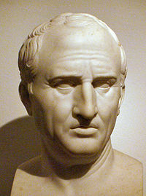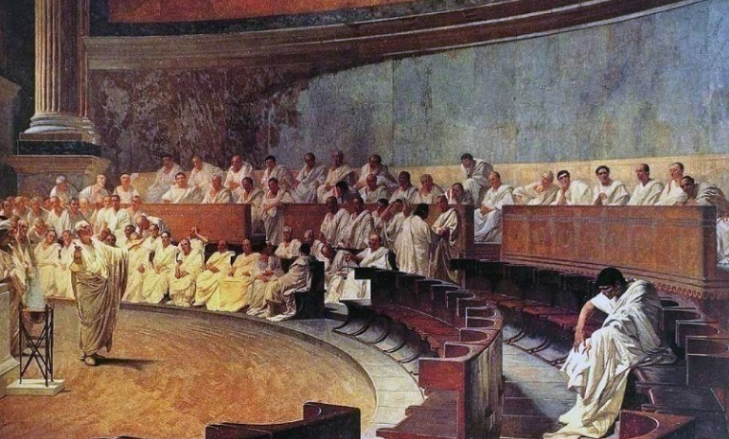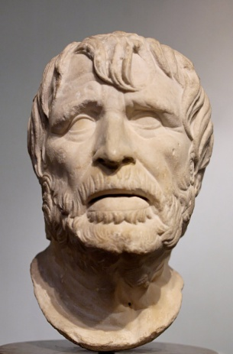
Ciceron El Senado romano Séneca
Los dos extremos grandes romanos reflejan la idea que tenían del hombre digno. Esas ideas llegaron a los largo de los siglos: Cicerón refleja el hombre demócrata y republicano. Séneca es el teórico de la vida breve, de la educación como camino a la sabiduría.
La historia interna del pueblo romano describe posiblemente todas las hipóstasis posibles de la política: el nacimiento de una comunidad, la organización de los poderes necesarios de una ciudad, la conquista de la igualdad de derechos por parte del pueblo en contra de los “grandes”, las reivindicaciones de libertad contra la opresión, las grandes cuestiones sociales que son la pobreza, las deudas, la “ley agraria”, los “auxilios públicos”… . En definitiva, para los modernos, Roma es el modelo admirado o temido.
Los romanos, tanto bajo la República como bajo el Imperio, son ciudadanos. Gobernados por asambleas, por magistrados anuales y por un Senado, o por un emperador vitalicio. El “pueblo romano” es la totalidad extensiva de todos los ciudadanos romanos. No hay en Roma, en el interior del “pueblo”, distinción entre los que disfrutan del derecho de ciudad y los que no. La ciudad romana es unitaria.
Los itálicos, que son asimilables a los romanos, integran la “alianza romana”. La principal diferencia con ellos es que no participan de la soberanía, además poseen una gran autonomía local. Si se considera la “población global” de la Italia romana, los ciudadanos en época medio-republicana eran sólo una minoría, así seguirá siendo hasta la guerra social de 90-89 a.c. , desde ese momento la población itálica libre se considera ciudadana.
La ciudadanía, más que un modo de vida, es ante todo un estatus jurídico (ius ). La igualdad ante la ley es la base de esta forma de asociación que es la ciudad, pero esta igualdad no evita diferencias inevitables, ya sean de tipo natural o de fortuna. El periodo más igualitario es el último siglo de la república.
El problema principal de la ciudad es el reparto de cargas y de ventajas. Los romanos eran conscientes de que poseían un sistema de organización cívica muy coherente y estructurado cuyo fin supremo era introducir un equilibrio tan perfecto como fuera posible en este reparto de las ventajas e inconvenientes de los cargos y los honores. Este sistema se basa en una operación de recuento y reparto de los ciudadanos: el censo.
En el ámbito militar debemos decir que el papel militar es el principal de los ciudadanos. Las necesidades de y las consecuencias de las conquistas, sobre todo el reclutamiento de soldados, las que sumieron a la República en una crisis de dónde surgieron un nuevo ejército y una monarquía militar.
El ejército romano es hasta principios del s. II a.c. una milicia ciudadana reclutada cada año para una determinada campaña y a ser posible licenciada después. El soldado cobra una soldada, que es una indemnización. En principio se llamaba a la lucha a los más ricos. Este sistema comenzó a caer a partir de la guerra contra Aníbal. Culminó con la profesionalización del ejército con el Imperio.
Una de las reivindicaciones tradicionales de los soldados fue la reclamación de tierras que, en los últimos años de la república, los generales se dedicaron a exigir al Estado y que el Senado se encargó de denegar. Esta fue una causa de la Guerra Civil. El soldado extrarromano tenía derecho a la ciudadanía romana si servía diez años en el ejército. Por eso era necesario conquistar terreno para formar colonias.
En referencia a la política el ciudadano, soldado y contribuyente, no es un sujeto pasivo y obediente, sino que era miembro de una comunidad que estaba dotada en sumo grado de autonomía y una actividad regida por leyes y por costumbres. Para expresar su voluntad, los ciudadanos tenían asambleas donde podían hacerlo, pero sólo se tenía en cuenta la voluntad colectiva. Además el ciudadano no tenía derecho de iniciativa sino que se limitaba a expresarse en referencia a lo que se proponía. El ciudadano no votaba cuando quería, sino cuando se le otorgaba el voto, y con un orden estricto, si se le llamaba.
A partir de la época de los Gracos (Tiberio y Cayo, hermanos), el voto de las leyes tribunicias se convirtió en el instrumento esencial de la política, para el cual desde ese momento el consentimiento del Senado ya no hará falta. La corrupción era una amenaza del sistema electoral que estaba muy extendida. En las elecciones se llegaba a comprar a grupos que parecían determinantes en el resultado.
A finales de la República surgió la violencia organizada, más peligrosa que la misma corrupción. Existió un fenómeno muy notable: la influencia ejercida por los conflictos armados de tipo militar, durante medio siglo, sobre el desarrollo de la vida política romana.
Todo esto es lo que paso a Europa romanizada. Los que no entraron en esas dinámicas sociales fueron llamados "bárbaros", lo que significaba lo de fuera, los que no vivían de leyes, sino de fuerza. Los más fuertes vencen en los grupos humanos del Norte. Los civilizados, entraba en las ciudades, las urbes, que aplicaban los modelos y estatutos de la cabeza, de la capital, que era Roma.
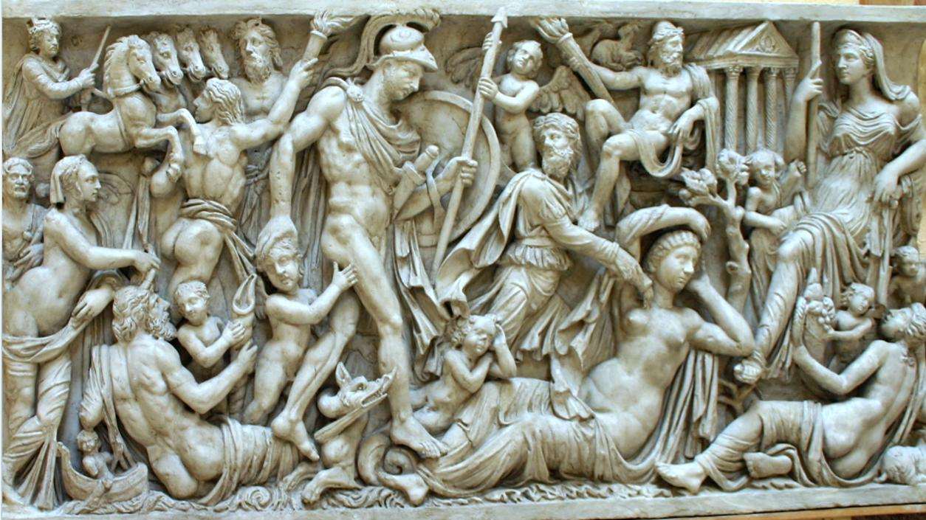
50 conceptos que se definen como herederos de griegos y romanos (idea griega, palabra romana)

Patria, Iglesia, República, Hogar, Matrimonio, Patrimonio, Filiación,
Senado. Congreso, Emperador, Ley, Derecho, Sentencia, Jurisprudencia, Magistrados
Tribunal, Juez, Juicio, Sentencia, Apelación, Ciudad, Urbe, Virtud, Vicio
Alianza, Paz, Milicia, Convivencia, Oficios, Pena, Vida, Nacimiento, Muerte
Tributos, Hacienda, Dinero, Salario, Oficina, Fábrica, Universidad
Urbanidad, Cortesía, Vestidos, Ornamentos, Precios, Diversión
Lunes, Martes, Miércoles, Jueves, Viernes, Sábado, Domingo
4 El hombre eslavo en la Europa del Este
Los pueblos eslavos viven mayoritariamente en Europa del Este. El núcleo de los pueblos eslavos se encontraba situado hasta el siglo VI al norte de los Cárpatos, llamados antiguamente en el siglo I por Plinio el Viejo y Tácito veneti o vénetos, en los territorios de los antiguos escitas y sármatas. Tras la caída del Imperio romano y el abandono de varias tribus germánicas de las zonas que ocupaban para trasladarse al sur, junto a una explosión demográfica, las distintas comunidades que constituían esta etnia se trasladaron por todo el continente europeo.
Los habitantes eslavos era muy familiares, buenos guerreros, creativos y solidarios entre los núcleos en que se fueron aglutinando. Se conocen básicamente tres grupos, en su desarrollo histórico:
- El de los eslavos occidentales, formado por los checos, casubios, eslovacos, sorbios, liutiches, pomeranios, mazovianos, vistulianos, polacos y silesios. Este grupo se trasladó hacia occidente, instalándose en la zona que ocupaba el río Danubio al sur, el río Vístula al este, el río Elba y el mar Báltico al oeste el actual límite con la frontera de Lituania al norte. Empezando en el siglo VII han formado varios reinos, entre los más antiguos se tiene la Gran Moravia, basada sobre el río Morava en la presente República Checa. Más tarde "los países de la Corona Checa" o Polonia cuentan entre los reinos más poderosos en esta región.
- El de los eslavos orientales, que engloban las regiones de las llanuras de la actual Ucrania y Rusia, por el norte hasta el lago Ladoga, por el este hasta Moscú y por el oeste hasta las fronteras de los actuales estados de Letonia, Lituania y Estonia. Éste fue el grupo más numeroso y estaba constituido por los volinios, polianos, drevlianos, dregoviches, radimiches, viatiches y severianos. Formarían con sus uniones los pueblos ruso, ucraniano y bielorruso, mezclándose con los varegos o varengos nombre recibido por los vikingos que colonizaron tierras al Este de Europa.
- El de los eslavos meridionales, que se estableció en la zona de los Balcanes: croatas, serbios, eslovenos, búlgaros, macedonios y los eslavos de Albania. Aquí se encontrarían con los protobúlgaros con quienes se mezclaron parcialmente. De ellos nacerían los estados de Bulgaria, Serbia, Eslovenia, Croacia, Bosnia y Montenegro.

El factor común de casi todos los múltiples grupos fue el arte creativo, el gusto por los atuendos vistosos y coloristas, el amor a la agricultura, pero también a la guerra defensiva. La carga romana fue poco significativa, de ahíi su originalidad. Más fuerte fue el individualismo que siempre ha latido en las naciones europeas. En el siglo IV los monjes San Cirilo y S. Metodio extendieron el cristianismo en ellos y añadieron al alfabeto latinos los signos , cinco o seis, que facilitara la expresión de sus fonemas propios y originales. Y el amor a la cultura, la aceptación de la Biblia. No fue fácil su cristianización pero se hizo al fín

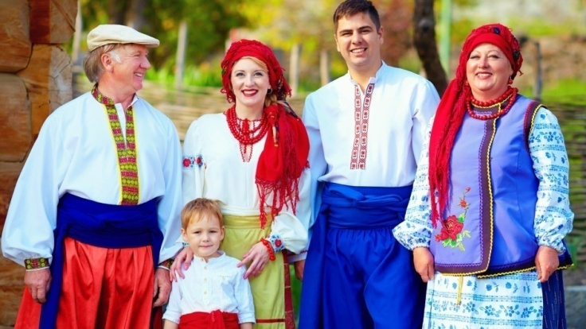
vestidos y personas rusas

Los pueblos eslavos fueron conocidos de manera tardía. Estaban separados de los griegos y de los romanos por los pueblos germánicos, los tracios y por otros pueblos de origen mediterráneo e iranio de las riveras septentrionales del Mar Negro. Las primeras referencias que tenemos de un pueblo eslavo, podrían remontarse a las de Herodoto, cuando habla de los Budini, a los que describe como un pueblo de alta estatura, de ojos azules y cabello rubio-rojizo, los cuales habitaban una zona a unos veinte días de marcha al norte del Mar Negro.
Se puede considerar a los eslavos como el pueblo más continental de todos los grandes pueblos de la Europa antigua, el único que no ha tenido acceso al mar curiosamente, ya que en sus cerca de dos milenios y medio de expansión y de conquistas, los eslavos de Rusia, solamente después de siglos de esfuerzos, han podido hacerse paso al Mar Báltico y al Mar Negro.

S VII pueblos eslavos s. XX

La patria primitiva debió extenderse por el curso superior y medio del Vístula, hasta alcanzar el curso superior y medio del Dnieper, al sur de Pripet, alcanzando más tardíamente el curso superior del Don. Sabemos que al sur de una frontera que aproximadamente rebasaría en cierta distancia Lemberg en la región de Kiev y de Kharkov, la futura Ucrania, estaba poblada durante la época neolítica por una población de raza y cultura mediterránea. Lo sabemos por numerosos descubrimientos antropológicos y arqueológicos que han permitido conocer estas poblaciones.
Al noreste de Kiev y de Esmolensco daría comienzo una región muy boscosa habitada por tribus ugro-finesas, las cuales llevaban una vida básicamente nómada. Estas poblaciones serían conquistadas por los eslavos y sobre sus tierras se levantaría la ciudad de Moscú. La toponimia del norte de Rusia es todavía hoy predominantemente pre-indoeuropea, así como la de casi toda la Rusia oriental. Hacia el sur, al este del Don, y sobre todo a partir del Dnieper, se extendía una región más húmeda, habitada por tribus nómadas o semi-nómadas, primeramente de raza mediterránea o irania y más tarde por tribus uralo-altaicas. Aquellas que hablaban diferentes lenguas de tipo aglutinante más o menos emparentadas.

Hacia el oeste y el noroeste, los eslavos estaban separados por los pueblos bálticos y también por tribus de origen germánico. Hacia el siglo I, los eslavos no habían sobrepasado el Vístula medio ni el norte de los Cárpatos y no ocuparían (incluyendo las dos terceras partes de Polonia) más que una pequeña parte de la Rusia actual, esto es, menos de medio millón de kilómetros cuadrados. Más de las tres cuartas partes de la zona habitable de Rusia eran entonces todavía de poblaciones seminómadas.
Una gran parte al norte de los bosques, el territorio se encontraba entonces habitado por tribus nómadas. Eran lapones y otros cazadores de renos. Fineses y más raramente nórdicos ocupaban el sur de los territorios que todavía no habían sido conquistados por los eslavos, confinados entonces en la actual Polonia, el noroeste de Ucrania, en la Volinia y en la Rusia Blanca. La mayoría de la Rusia de hoy en día estaba entonces habitada por tribus ugro-finesas de un nivel de civilización muy bajo.
Este, relativamente exiguo hábitat de poblamiento de los pueblos eslavos, todavía a comienzos de la era cristiana, se explica, en parte, por causas naturales. El norte de Alemania así como gran parte de Rusia no fueron realmente habitables hasta épocas más tardías. Los glaciares y las tundras cubrían buena parte de Polonia,. Rusia, hasta Kiev, no se unía hacia el este por los glaciares de los Urales.
Mucho tiempo más tarde, después de la retirada de los glaciares, los bosques que habían sido remplazados por la tundra resultaban todavía poco hospitalarios. Los eslavos dejaron a tribus de otras razas, más rudas y miserables, instalarse en aquellas zonas
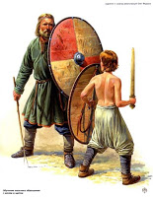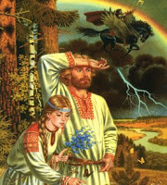

Una primera fuente de información necesaria para el conocimiento del origen racial de los eslavos nos lo proporciona las descripciones que hacen de ellos los autores antiguos y estas deberían ser suficientes para establecer el tipo físico de los eslavos. Herodoto habló de los Budini como tipos grandes, claros y de ojos azules, pueblo que como hemos visto habitaba en un lugar a unos cientos de kilómetros al norte del Mar Negro, sin duda una región situada al oeste de Kiev.
Procopio, en su De Bello Gótico III, los describe como hombres grandes de talla, de complexión fuerte y con los cabellos rubio-rojizos. Teofilacto y todos los otros escritores bizantinos más tardíos que han hecho alusión al tipo físico de los eslavos los han descrito también de manera concordante como hombres de gran talla y complexión clara. También los escritores árabes de la Alta Edad Media, hablan de ellos como hombres altos y rubios.

En el siglo pasado se podía decir que si bien los polacos y los rusos eran a menudo rubios, lo eran, en general de talla media o pequeña aunque hoy, debido a factores nacionales la talla media de polacos y rusos ha aumentado en gran medida acercándose a los valores de las poblaciones de los países nórdicos. Con todo, los valores de índice cefálico y facial son distintos. También es cierto que los habitantes actuales de la antigua Yugoslavia si bien son de alta estatura, como lo eran en el siglo pasado, son en general morenos y podríamos decir que más altos cuando más morenos son, indicando una tipología racial de tipo dinárico.
Pero, además de todas las descripciones concordantes acerca del aspecto físico externo de los eslavos hechas en diferentes épocas por los escritores de diferentes orígenes, tenemos el testimonio todavía más preciso que nos dan los esqueletos y restos antropológicos de los antiguos eslavos, cuyo examen nos provee de la prueba más concluyente del carácter nórdico de estos pueblos.

5. El hombre del mundo germano

Los pueblos germanos o germánicos (en latín, Germani) son un amplio grupo étnico indoeuropeo originario del norte de Europa y que comparten el uso de las lenguas germánicas como idioma. Antiguamente, estas tribus ocupaban la región ubicada al norte del Imperio romano, conocida como Germania. Las tribus germánicas más conocidas son los godos, los sajones, los anglos, los alamanes, los lombardos, los francos, los burgundios, los vándalos y los suevos. A pesar de constituir tribus separadas, los germanos poseían características muy similares.

Los romanos los consideraban formidables guerreros,y es probable que su denominación provenga del término germánico heer-mann, hombre de guerra, que también dio origen a los actuales nombres propios Hernán y Germán. Puede también provenir de Hermann, el caudillo germano que masacró las legiones de Varo en la batalla del bosque de Teutoburgo. Esta derrota caló hondo en el orgullo de los romanos, ya que debieron replegarse a la ribera izquierda del Rin, frontera que perduró hasta la desintegración del Imperio romano. Los germanos provenían del norte y del este de Europa, de zonas no aptas para el cultivo, y fueron denominados bárbaros por los romanos por sus costumbres rústicas y primitivas.
Estos pueblos se regían por sus propias leyes, de acuerdo al derecho de gentes (Los romanos poseían un derecho civil para sus ciudadanos y uno de gentes, para los extranjeros). Tenían sus propios jefes y conservaban sus costumbres, no hablaban latín y eran paganos.
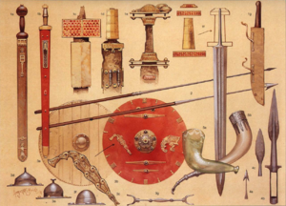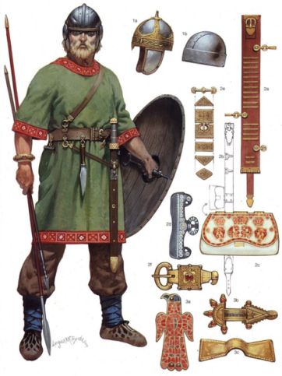
Diversas armas y utensilios germanos y armas visigodas
Según los hallazgos arqueológicos, se establecieron hacia el año 500 a C. sobre las costas del Mar Negro y el Mar Báltico. Los antiguos griegos no supieron de su existencia y los romanos sólo los conocieron cuando los germanos comenzaron a avanzar hacia el interior de Europa alrededor del comienzo de la Era cristiana. Julio César (De Bello Gallico) diferenció entre los germanos cisrenanos y los demás

El avance de los germanos hacia Occidente en aquella época pudo haber sido causado por catástrofes naturales o por su gran aumento demográfico. Se estima que en esa época sumaban entre uno y cuatro millones, contra menos de un millón de romanos y sus vasallos. Para contener sus avances, los romanos crearon una frontera fortificada, el limes ("límite" o "frontera", en castellano), a lo largo del Rin y el Danubio.

Entre los años 235 y 285, Roma estuvo sumida en un periodo de caos y guerras civiles y se encontraba en una decadencia social, racial y espiritual en gran parte provocada por la intrusión de las formas cristianas de entender la vida, ya que la religión a pesar de las persecuciones crecía portentosa. Esto debilitó las fronteras, y los germanos, en busca de nuevas tierras, se desplazaron hasta la frontera norte del Imperio. En esa época eran 6 millones de personas (cerca de un millón emigraron al este a la actual Ucrania). Los emperadores de la época permitieron el ingreso de los germanos bajo dos condiciones: debían actuar como colonos y trabajar las tierras, además de ejercer como vigilantes de frontera.

Sin embargo, la paz se acabó cuando Atila, el rey de los hunos, comenzó a hostigar a los germanos, e invadieron el Imperio. Después de la retirada de los hunos, las tribus germanas se establecieron en el interior del Imperio: los francos y burgundios tomaron la Galia, los suevos, vándalos y visigodos se asentaron en Hispania, los hérulos tomaron la península Itálica tras derrotar y destituir al último emperador romano, Rómulo Augústulo.

Posteriormente, los hérulos se enfrentarían a los ostrogodos, saliendo estos últimos victoriosos y tomando el control de toda la península. Con este nuevo flujo de sangre europea venido del norte, la región se renovaría racialmente, recuperando parte del vigor perdido debido al mestizaje propiciado por las colonizaciones y el comercio del imperio.

Los distintos pueblos germánicos se asentaron en diferentes zonas del antiguo Imperio romano de Occidente, fundando reinos germanos,. Los de esta raza pretendieron inicialmente segregarse como una élite social separada de la mayoría de la población latina local. Con el tiempo, los más estables de entre ellos (visigodos y francos) consiguieron la fusión de las dos comunidades en los aspectos religiosos, legislativos y sociales.

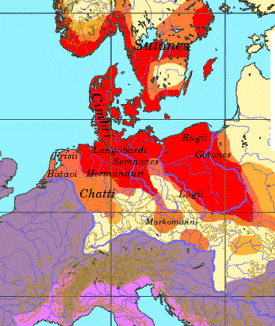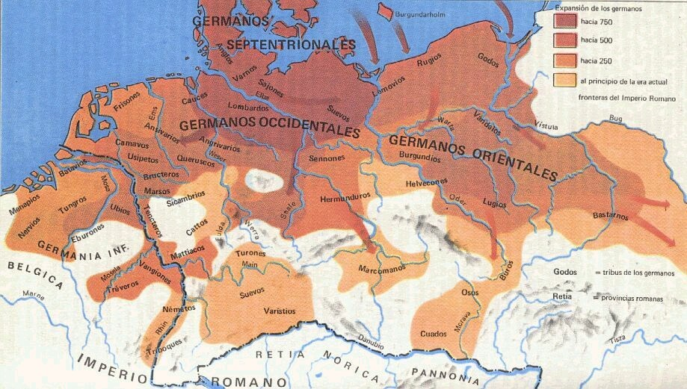
Pueblos germánicos en su origen

La diferencia cultural y de grado de civilización entre los pueblos germánicos y el Imperio romano era muy notable. Su contacto produjo la asimilación por los germanos de muchas de las costumbres e instituciones romanas, mientras que otras propias de sus antiguas tradiciones e instituciones se conservaron. Se formó así la cultura que se desarrolló en la Europa medieval y que es la base de la actual civilización occidental

Todos los pueblos germánicos se regían por una monarquía electiva. El rey, o jefe de la tribu, era elegido por una asamblea de guerreros, que además administraban la justicia, pactaban la paz o declaraban la guerra. No poseían un código legislativo, por lo que se regían por el derecho consuetudinario.

La organización en cuanto a poder era simple. La clase de los nobles, que tenían acceso a los puestos de mando (asamblea de guerreros, mandos militares) y podían ser nombrados reyes de su tribu. Los hombres libres, quienes formaban parte del ejército, practicaban la caza y otras actividades cotidianas. Los esclavos debían trabajar las tierras y obedecer a un amo.
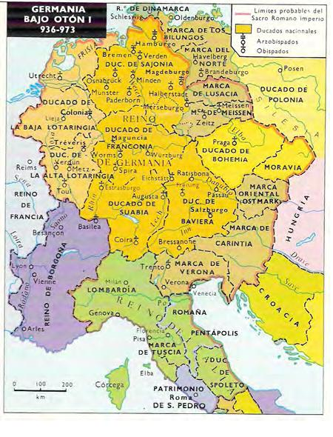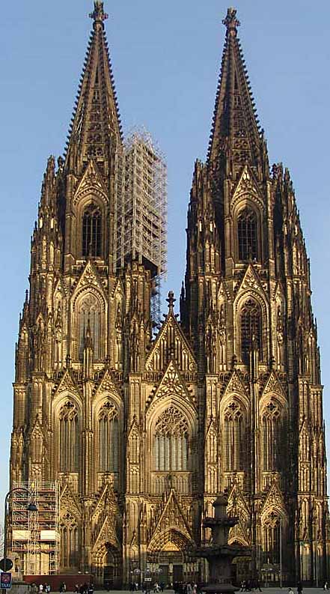
Ambito germano y catedral de colonia

Aunque compartían una lengua ancestral común, al momento de su avance sobre el interior europeo ya tenían varios dialectos hablados principalmente por:
- Los pueblos nórdicos o escandinavos,
- Los germanos occidentales,
- Los germanos orientales.

Su organización social era de tribus independientes, que ocasionalmente se confederaban para la guerra, aunque a menudo también lo hacían entre ellas. Eran pastores y agricultores seminómadas, cuyos asentamientos eran poco duraderos.
No tenían alfabeto (el rúnico de los escandinavos se usaba sólo para fines religiosos), por lo que no hay registros escritos de su historia hasta su encuentro con los romanos.

Tenían esclavos y hacían vasallos semilibres a los pueblos conquistados. Algunas tribus, como los francos salios, establecieron relaciones de clientela con los romanos, sirviendo ocasionalmente en sus ejércitos. Estas relaciones sentaron la base del futuro régimen feudal, y los dominios que establecieron fueron el origen de los reinos medievales y los actuales países europeos.

6. El hombre sajón de las Islas británicas
Los sajones (en latín, Saxones) fueron una confederación de antiguas tribus germánicas vinculados en el plano etnolingüístico a la rama occidental. Su zona de asentamiento más antigua que se conoce es Nordalbingia (Albingia septentrional), un territorio que se corresponde aproximadamente con la moderna Holstein.
Sus modernos descendientes en la Baja Sajonia y Westfalia y otros estados de Alemania son considerados étnicamente germanos; el Estado libre de Sajonia no está habitado por sajones étnicos; el Estado de Sajonia-Anhalt sólo lo está en su parte noroccidental; los que se hallan en los Países Bajos orientales están considerados étnicamente holandeses; aquellos que se encuentran en el noroeste de Bélgica (Región Flamenca) están considerados étnicamente flamencos; aquellos que se hallan en el norte de Francia son considerados étnicamente franceses; y los que se encuentran en la Inglaterra meridional son étnicamente ingleses (véase anglosajones).
Los anglosajones participaron en el asentamiento germánico en Britania durante y después del siglo V. No se sabe cuántos emigraron desde el continente a Gran Bretaña, aunque se hacen estimaciones de un número total de colonos germánicos entre 10.000 y 200.000. Desde el siglo XVIII, muchos sajones continentales se han asentado en otras partes del mundo, especialmente en Norteamérica, Australia, Sudáfrica y en territorios de la anterior Unión Soviética, donde algunas comunidades aún mantienen partes de su herencia cultural y lingüística, a menudo bajo la denominación común de «alemán», «flamenco» "germano" y «holandés».
Debido a las rutas comerciales hanseáticas y las emigraciones durante la Edad Media, los sajones se mezclaron con otros pueblos y culturas, y también los influyeron, tanto con los pueblos escandinavos y los bálticos, como con los pueblos eslavos occidentales (polavianos y pomeranios).
Tras lo que sería la salida definitiva de las últimas legiones romanas de Britania en el año 407 d.C., los celtas romanizados (britanos) se vieron acosados por las tribus del norte, principalmente los pictos. Dichas tribus iniciaron un avance hacia el sur al que los britanos sólo podían oponer una desesperada e inefectiva resistencia, agudizada por el hecho de que el campesinado y las clases más bajas de la sociedad volvían rápidamente a una cultura totalmente celta que jamás habían abandonado, con poca identificación de los valores culturales que los romanizados representaban. Ante la desesperada situación, los britanos trataron de buscar ayuda en el general romano Aecio, que no pudo hacer nada debido a la muy delicada situación del imperio en el continente.
Un gran contingente de sajones, así como de anglos, jutos, frisones y posiblemente francos, invadieron o emigraron a la isla de Gran Bretaña (Britania) a comienzos de la Edad Media, en la misma época en que la autoridad romana decaía en Occidente. Los sajones habían estado acosando las costas oriental y meridional de Britania durante siglos.
Ello llevó a la construcción de una serie de fuertes costeros llamados litora Saxonica o costa sajona, y muchos sajones y otros pueblos pudieron asentarse en estas zonas como granjeros mucho antes del fin del dominio romano en Britania. Según la tradición inglesa, sin embargo, los sajones (y otras tribus) entraron por vez primera en Britania en masa como parte de un acuerdo para proteger a los britanos de las incursiones de los pictos, población autóctona sin influencia romana, los irlandeses y otros.
Según fuentes, como la Historia Brittonum, los primeros habrían sido dirigidos por dos hermanos, Hengest y Horsa, a quienes el rey británico Vortigern les autorizó hacia 450 a asentarse con su pueblo en la isla de Thanet a cambio de sus servicios como mercenarios para defender la isla de Gran Bretaña contra los pictos.
Hengest manipuló a Vortigern para que le concediera más tierras y permitiera que llegasen más colonos, lo que abrió el camino al asentamiento germánico en la isla de Gran Bretaña. Algunos autores dudan de la existencia de Hengest y Horsa, puesto que sus nombres significan «Semental» y «Caballo», por lo que pudieran tener reminiscencias más mitológicas que históricas. En lo que se refiere a la arqueología, hay testimonios de la presencia de mercenarios germánicos en los alrededores de Londres desde los primeros años del siglo V.
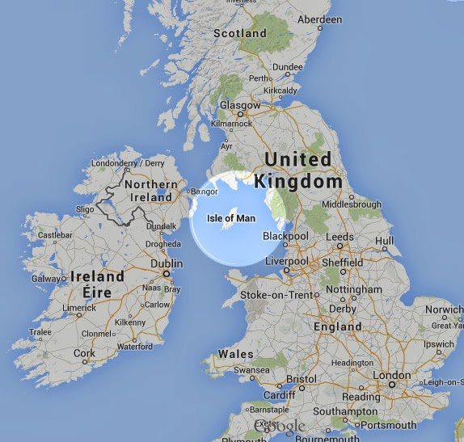
Gran Bretaña años año 600 y año 2000
En ese proceso no entró Escocia, la parte norte de la Gran Beretaña. Escocia (en inglés y escocés: Scotland; en gaélico escocés: Alba) es la más septentrional de las cuatro naciones constituyentes del Reino Unido. Junto con Inglaterra y Gales, forma parte de la isla de Gran Bretaña, abarcando un tercio de su superficie total; además consta de más de 790 islas. Limita al norte y oeste con el océano Atlántico; al este con el mar del Norte, al sur con Inglaterra y al suroeste con el canal del Norte y el mar de Irlanda. El territorio escocés abarca 78 772 km², y su población se estima en 5 347 600 habitantes en 2014, lo que da una densidad de población de 67,9 habitantes por km². La capital es Edimburgo, mientras que Glasgow es la ciudad más grande, y su área metropolitana concentra un 40 % del total de la población escocesa.
Los colonizadores gaélicos de Irlanda, país que los romanos inicialmente llamaron «Scotia» (forma femenina de «Scotus»), también invadieron la isla británica menor entonces.
La zona norte, Escocia, también fue centro de invasiones. Los irlandeses que colonizaron la actual Escocia eran conocidos como «Scoti». Los romanos de la Alta Edad Media utilizaban el nombre «Caledonia» para referirse a la actual Escocia.
El Reino de Escocia fue un estado independiente hasta 1707, fecha en la que se firmó el Acta de Unión con Inglaterra, para crear el Reino de Gran Bretaña. La unión no supuso alteración del sistema legal propio de Escocia, que desde entonces ha sido distinto del de Gales, Inglaterra e Irlanda del Norte, por lo que es considerada en el derecho internacional como una entidad jurídica distinta. La pervivencia de unas leyes propias, y de un sistema educativo y religioso diferenciado forman parte de la cultura escocesa y de su desarrollo a lo largo de los siglos.
Surgido en el siglo XIX, el independentismo escocés ha ganado influencia desde finales del siglo XX; representado por el Scottish National Party (SNP, Partido Nacional de Escocia), que aboga por la independencia de Escocia y obtuvo la mayoría absoluta en el Parlamento escocés en las elecciones de mayo de 2011. Ese sentimiento se intensifica por diversos motivos en los comienzos del siglo XXI
En 1603, Jacobo VI de Escocia y I de Inglaterra heredó el trono de Inglaterra y se convirtió en Jaime I de Inglaterra. Sin embargo, con la excepción de un breve periodo conocido como "Protectorado", Escocia continuó siendo un estado independiente, aunque sacudido por constantes enfrentamientos entre la corona y los Convenanters, sobre la forma de gobierno de la Iglesia. Tras la Revolución Gloriosa y el derrocamiento del católico Jaime VII de Escocia por Guillermo III de Inglaterra y su esposa María II (1688), Escocia amenazó con elegir a un rey protestante distinto al de Inglaterra.¹⁷ En 1707, sin embargo, tras las amenazas inglesas de cerrar el comercio con Escocia, se firmó el Acta de Unión, que certificaba la creación del Reino de Gran Bretaña.
De todos estos datos sale el estilo y el espíritu pragmático y autosuficiente de los británicos, término que incluye a los escoceses, a los galeses y a los ingleses y a los que invadieron la otra isla y formaron el condado del Norte de Irlanda. Su insularidad y su aislamiento les hizo siempre egocéntricos, vanidosos, interesados por el mar y por los viajes de explotación y conquista. Ninguna nación fue tan comercial como Inglaterra ni produjo en la historia piratas y colonizadores tan crueles como los procedentes de la cultura sajona, con fuerte complejos anticontinentales. Casi todas las relaciones con países continentales ter minaron en rupturas, al no recibir el trato privilegiado que demandaron.
Gran hazaña fue el ingreso en la Europa Unida de la postguerra mundial terminada en 1945, en la cual trabajaron con reticencia y reclamando singularidad de trato, cosa que amargó las relaciones europeas hasta el siglo XXI. Ni entró en la unidad económica del Euro ni facilitó el mercado solidario, si nio pudo obtener ventajas
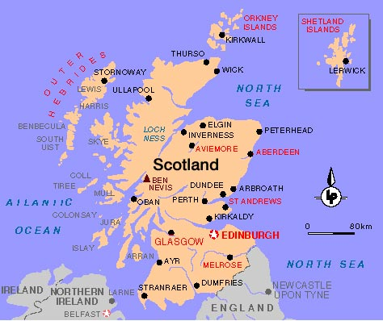

7. El hombre franco y francés
Los francos (del latín Franci o gens Francorum) fueron una comunidad de pueblos procedentes de Baja Renania y de los territorios situados inmediatamente al este del Rin (Westfalia), que al igual que muchas otras tribus germánicas occidentales entró a formar parte del Imperio romano en su última etapa en calidad de foederati, asentándose en el Limes (Bélgica y norte de Francia actuales). Las poderosas y duraderas dinastías establecidas por los francos reinaron en una zona que abarca la mayor parte de los actuales países de Francia, Bélgica y Países Bajos, así como la región de Franconia en Alemania.
La palabra franco (Frank o Francus) significa «libre» en la lengua de los francos, ya que los francos no estaban dominados por el Imperio romano ni por ningún otro pueblo.¹ Dado que la raíz frank- no es una raíz germánica conocida, se piensa también que podría derivar de frei-rancken (libere vacantes) que significa libres viajeros.²
No se sabe mucho de los inicios de la historia de los francos. El cronista galo-romano Gregorio de Tours, autor de la Historia Francorum (Historia de los francos), que cubre el período hasta el año 594, es la fuente principal. En ella cita a su vez como fuentes a Sulpicio Alejandro y a Frigerido (los cuales serían desconocidos de no ser por él), además de aprovechar su propia relación personal con muchos francos insignes. Aparte de la Historia de Gregorio, existen además otras fuentes romanas anteriores, como Amiano y Sidonio Apolinar.
Los estudiosos modernos dedicados al período de las migraciones han sugerido que el pueblo franco podría haber surgido de la unificación de grupos germánicos anteriores más pequeños (usípetes, téncteros, sicambrios y brúcteros), que habitaban el valle del Rin y los territorios situados os francos (del latín Franci o gens Francorum) fueron una comunidad de pueblos procedentes de Baja Renania y de los territorios situados inmediatamente al este del Rin (Westfalia), que al igual que muchas otras tribus germánicas occidentales entró a formar parte del Imperio romano en su última etapa en calidad de foederati, asentándose en el Limes (Bélgica y norte de Francia actuales). Las poderosas y duraderas dinastías establecidas por los francos reinaron en una zona que abarca la mayor parte de los actuales países de Francia, Bélgica y Países Bajos, así como la Franconia en Alemania.
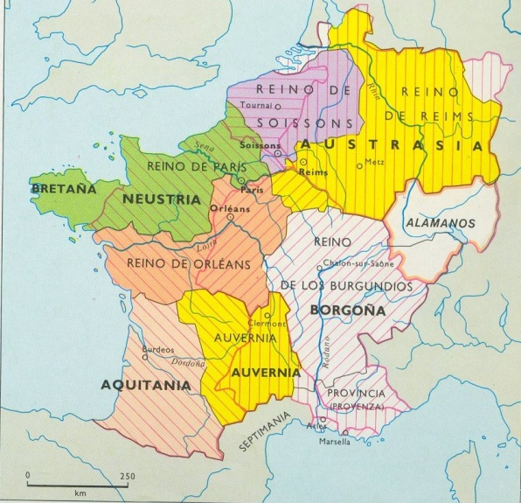
Los francos en el siglo V y siglo X
Con los siglos paso a llamarse Francia (en francés, France), oficialmente República Francesa (République française), la tierra de los francés: ciudadnos críticos al estilo de Descartes y naturalistas al modo de Rousseau. Es un país soberano, miembro de la Unión Europea, constituido en Estado social y democrático de derecho y cuya forma de gobierno es la república semipresidencialista.
Su territorio, que incluye regiones de ultramar, se extiende sobre una superficie total de 643 801 km En 2015 el país contaba con 66,3 millones de habitantes, 64,2 en la Francia metropolitana y 2,1 en los territorios de ultramar.
El territorio de Francia, y su parte metropolitana o continental, se ubica en Europa Occidental, donde limita, al sur, con el mar Mediterráneo, Mónaco (4,4 km) e Italia (488 km); al suroeste, con España (623 km), Andorra (56,6 km) y el mar Cantábrico; al oeste, con el océano Atlántico; al norte, con el canal de la Mancha, Reino Unido (22,6 m., en medio del túnel submarino que los une), el mar del Norte y Bélgica (620 km), y al este, con Luxemburgo (73 km), Alemania (451 km) y Suiza (573 km). Su territorio insular europeo comprende la isla de Córcega, en el Mediterráneo occidental, y diversos archipiélagos costeros en el océano Atlántico.
En América, es territorio de Francia la Guayana Francesa, que limita con Brasil (673 km) y Surinam (510 km), y las islas y archipiélagos de Martinica, Guadalupe, San Bartolomé, San Martín y San Pedro y Miquelón. En el océano Índico posee las islas de Mayotte y de Reunión, así como los archipiélagos de la Polinesia Francesa, Wallis y Futuna y Nueva Caledonia en el océano Pacífico. Son territorios deshabitados de Francia el atolón de Isla Clipperton, en el Pacífico oriental, y las Tierras Australes y Antárticas Francesas.
Francia es la sexta economía mundial con una muy elevada difusión cultural en el contexto internacional. Es miembro del G8, de la zona euro y del espacio Schengen, y alberga a muchas de las más importantes empresas multinacionales, líderes en diversos segmentos de la industria y del sector primario, además de que es el primer destino turístico mundial, con 83 millones de visitantes extranjeros por año (7 % del PIB). Francia, donde se redactó la Declaración de los Derechos del Hombre y del Ciudadano de 1789, es miembro fundador de la Organización de las Naciones Unidas y uno de los cinco miembros permanentes de su Consejo de Seguridad. Francia alberga las sedes del Consejo de Europa y del Parlamento Europeo, ambas en Estrasburgo, y las de la Organización para la Cooperación y el Desarrollo Económico y de la Unesco, en París. Es también una de las ocho potencias nucleares reconocidas y miembro de la OTAN.
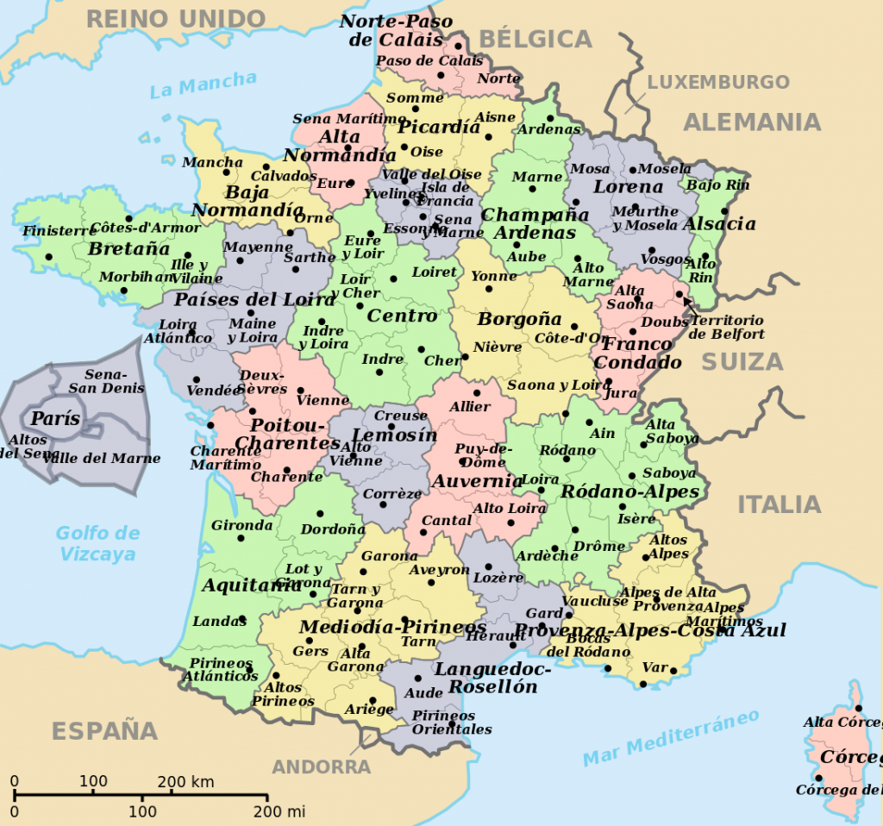
Durante el siglo XIX, el país fue una potencia colonial, y durante mucho tiempo el idioma francés fue la principal lengua de la diplomacia. Aún hoy, es una de las lenguas con mayor proyección, y la cultura y la civilización francesas forman el nexo de unión de los países de la Francofonía. Además, el país era miembro de la disuelta Unión Latina.
La Francia moderna y el francés actual es heredero del afán científico de la Enciclopedia y de los enciclopedistas. Luego vino la revolución francesa de 1789 y fue Napoléon Bonaparte el que heredó el orgullo de Luis XIV, el Rey sol, y se arruino a Francia con los sueños de grandeza de ambos personajes de mentes calenturientas y consciente de que eran dueños del pueblo para enviarle a la guerra y al desgaste total.
Ese afán de grandeza llevó a Francia a la fatalidad de entrar en las dos guerras mundiales del siglo XX y a pagar millones de vida por su victoria doble sobre el mundo germánico, de Alemania nacional en el 14-19 y en la nazi de 1939-1945.
En todas las etapas el espíritu francés está simbolizado en su amor a la grandeza, en su conciencia de ser dirigente del mundo entero, como le hicieron crees sus colonia asiáticas de la Indochina francesa, de Africa en sus zonas francófonas y en sus protectorados del medios oriente o en sus islas declaradas provincias francesas.
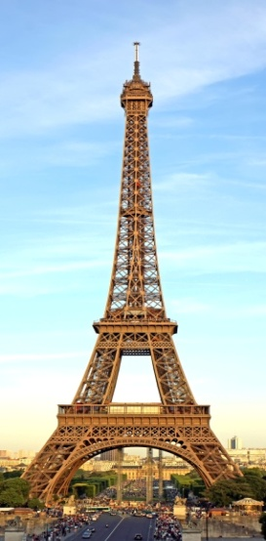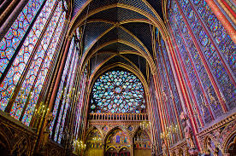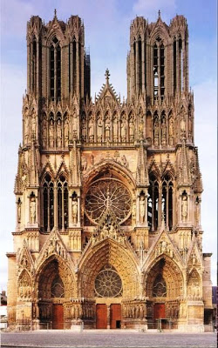
Tres simbolos del espíritu francés: Torre Eiffel, Sainte Chapelle y catedral de Reims

El francés, se siente ciudadano del mundo. Así se expresa en un periódico un turista que paso unas semanas en Francia estudiando cómo eran o como son los franceses:

– Los franceses son muy educados. Siempre te dicen “Buenos días”, “qué tal”, “por favor”, “gracias”, “de nada”, “que pase un buen día” y todo eso que los españoles consideramos superfluo. Yo prefiero considerarlos hipócritas. En España, con un simple movimiento de cabeza, ya es suficiente para saludar a un colega y hacerle entender que no tienes tiempo ni ganas de hablar con él.

– Un francés, si encuentra a un grupo de gente, siempre debe saludar a todos: dar la mano a los hombres y dar besos a las mujeres. En ciertas regiones se dan dos besos, en otras tres, en otras cuatro y hasta seis, en el caso de los bretones.

– Los franceses se tratan de usted si no se conocen, hasta incluso después de varios meses de amistad en un contexto profesional. Por ejemplo, en la serie de televisión “Lois y Clark” doblada al francés, estos dos personajes se siguen tratando de usted después de muchos capítulos del comienzo de la serie.

– Los alumnos siempre tratan de usted a los profesores y les llaman “señor” o “señora”. No les llaman nunca por su nombre propio ni dicen “profe” para llamarlos.
– Si estás comiendo algo (por ejemplo, un paquete de galletas) y ofreces a un francés, él siempre aceptará aunque no tenga hambre ni le guste lo que le das porque se considera de mala educación rechazar un ofrecimiento.

– En el sistema educativo francés se puntúa siempre sobre 20, por ejemplo 12/20, dicen que es más exacto que sobre 10. En la universidad francesa es muy difícil conseguir una nota superior a 16/20, a los profesores no les gusta poner ni sobresalientes ni matrículas de honor.

– Los franceses creen ser el mejor país del mundo. Mucho más después de haber ganado la Copa del Mundo de fútbol (1998) y la Eurocopa (2000) de fútbol. Curiosamente, ahora ya no les apetece nada hablar de fútbol, visto el desastre de competiciones posteriores. En el momento en el que se les dice que eres español, dicen siempre que les encantaría vivir allí, por el sol. Eso es que no conocen Galicia…

– Los franceses creen que España es el sol, la playa, los toros, la sangría, la paella, la fiesta, el flamenco y olé. Eso es que no conocen Galicia… Y creen que ellos son el pensamiento y el porvenir de Europa. Para eso está Paris.
8. El hombre ibérico
Los iberos o íberos fue como los llamaron los antiguos escritores griegos a los habitantes del levante y del sur de la península ibérica, para distinguirlos de los pueblos del interior, cuya cultura y costumbres eran diferentes. En la tradición hispana se les denominaba celtas al principio, iberos los que llegaron y celtíberos, lo de las meseta y los de la costa que negociaron con los griego y los cartagienes que más tarde llegaron.
De estos pueblos escribieron Hecateo de Mileto, Heródoto, Estrabón o Rufo Festo Avieno, citándolos con estos nombres, al menos desde el siglo VI a. C.. Les denomiaban con otros nombres como elisices, sordones, ceretanos, airenosinos, andosinos, bergistanos, ausetanos, indigetes, castelanos, lacetanos, layetanos, cossetanos, ilergetas, iacetanos, suessetanos, sedetanos, ilercavones, edetanos, contestanos, oretanos, bastetanos y turdetanos. Tantos nombres anunciaban la diversidad de los habitantes ibéricos, los cuales habitaban una tierra al extremo de Europa y por lo tanto fácil estación final de muchas emigraciones del resto de Europa y de la cercana Africa
Geográficamente, Estrabón y Apiano denominaron Iberia al territorio de la península ibérica. Las fuentes clásicas no siempre coinciden en los límites geográficos precisos ni en la enumeración de pueblos concretos, parece que la lengua es el criterio fundamental que los identificaba como iberos desde textos griegos y romanos, puesto que las inscripciones en lengua ibérica aparecen a grandes rasgos en el territorio que las fuentes clásicas asignan a los iberos: la zona costera que va desde el sur del Languedoc-Rosellón hasta Alicante, que penetra hacia el interior por el valle del Ebro, por el valle del Segura, gran parte de La Mancha meridional y oriental hasta el río Guadiana y por el valle alto del Guadalquivir.
Desde el punto de vista arqueológico actual, el concepto de cultura ibérica no es un patrón que se repite de forma uniforme en cada uno de los pueblos identificados como iberos, sino la suma de las culturas individuales que a menudo presentan rasgos similares, pero que se diferencian claramente en otros y que a veces comparten con pueblos no identificados como iberos. La primera referencia se tiene de los iberos a través de los historiadores y geógrafos griegos. Curiosamente, los griegos también llamaban iberos a un pueblo de la actual Georgia, conocido como Iberia caucásica, con los que, sin duda, no tienen ningún parentesco. Al principio, los griegos utilizaron la palabra ibero para designar el litoral mediterráneo occidental, y posteriormente, para designar a todas las tribus de la península. También llamaban Iberia al conjunto de sus pueblos.

25 grupos étnicos recoge este mapa el 300 a de C.

Las primeras descripciones de la costa ibera mediterránea provienen de Avieno en su Ora maritima, del viaje de un marino de Massalia mil años antes (530 a. C.)

A pesar de que estos pueblos compartían ciertas características comunes, no eran un grupo étnico homogéneo ya que divergían en muchos aspectos. No se sabe detalladamente el origen de los iberos, aunque hay varias teorías que intentan establecerlo:

- Una hipótesis sugiere que llegaron a la península ibérica en el periodo Neolítico, y su llegada se data desde el quinto al tercer milenio antes de Cristo. La mayoría de los estudiosos que adoptan esta teoría se apoyan en evidencias arqueológicas, antropológicas y genéticas estimando que los iberos procedían de las regiones mediterráneas situadas más al este.

- Otros estudiosos han sugerido que pueden tener su origen en el norte de África, aunque se trata de una hipótesis discutida. Los iberos inicialmente se habrían asentado a lo largo de la costa oriental de España y, posiblemente, más adelante se propagaron por parte de la península ibérica.

Los Griegos

La colonización griega tuvo dos objetivos: comerciales y el paliar el problema demográfico de las polis griegas. Divulgaron el alfabeto y el uso de la moneda. También practicaron intercambios con los nativos, de vino, aceite y manufacturas (cerámicas, bronces) por materias primas (oro, plata, plomo, cereales, esparto y salazones).
Los griegos focenses, procedentes del Asia Menor, fundaron asentamientos en la costa nordeste mediterránea, como Massalia (Marsella); posteriormente Rhode (Rosas), en el golfo de Rosas y Emporion (Ampurias), en la península; también posibles núcleos comerciales, más o menos estables, como Hemeroscopio, Baria, Malaka, y Alonis.

Fenicios y Cartagineses

Pronto tuvieron la competencia de los vecinos de Cartago. Los cartagineses eran un pueblo de origen fenicio que se estableció en Cartago Qart Hadašt (en el actual Túnez). Se independizaron de la metrópolis cuando Tiro declinó bajo el poder asirio.

Con su inmejorable situación estratégica, en medio del Mediterráneo, lideró a todas las colonias fenicias de occidente, entre estas, las factorías de Iberia, que enviaban plata, estaño y salazones.

A raíz de la enorme deuda que contrajeron con Roma en la primera guerra púnica, Cartago emprendió la conquista de las regiones mediterráneas de la península ibérica para crear un nuevo imperio cartaginés; Amílcar Barca desde Cádiz, su única plaza, comenzó la invasión del valle del río Betis, cuyos reyezuelos se entregaron por la fuerza o la diplomacia, uniéndose al ejército invasor.

Las nuevas prospecciones colmaron de plata las arcas cartaginesas y después de nueve años de guerra, había conseguido para Cartago la plata y los mercenarios de Iberia. Amílcar muere el año 229 a. C. en una escaramuza contra los oretanos.

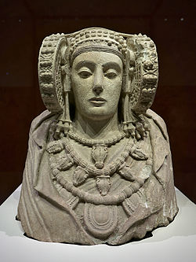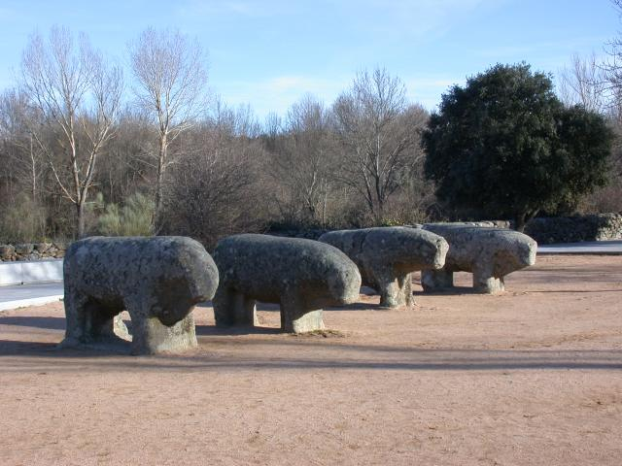
Dama de Elche griega y Toros de Guisando del siglo II a C ibéricos

Conquista romana

Roma decidió conquistar la península ibérica por la gran cantidad de recursos que poseía y su valor estratégico. El proceso conquistador duró cerca de doscientos años y se hizo en varias etapas: los Escipiones (218–197 a. C.) ocuparon la franja mediterránea, el valle del Ebro y el del Guadalquivir, aunque no sin dificultades. Después, conquistaron la Meseta y Lusitania (Portugal).

Los guerreros íberos preferían la muerte a tener que entregar sus armas. Los pueblos que habitaban estas zonas, ofrecieron gran resistencia, como los guerrilleros lusitanos con Viriato y los numantinos con jefes celtíberos como Retógenes Caraunio (App. Iber. 93). Posteriormente (29 a 19 a. C.) sometieron a los cántabros y astures, dominando así toda la península, aunque la violenta resistencia requirió la presencia del emperador Augusto.

Hispania fue dividida administrativamente en dos grandes provincias romanas y se convirtió en fuente de materias primas con destino a la capital de Imperio romano. La más rica fue la Bética, del Sur (Sevilla) y las más militarizada fue la Tarraconenses (Tarraco nova (Tarragona). La costas quedo articulada en fuertes defensas: Cartagena (Cartago nova) Barcelona (Barcino), Alicante (Lucetum), Sagunto (saguntum). en el Interior llegaron hasta el Finisterrae, por medio de grandfes bases militares y comerciales: Cesar Augusta (Zaragoza) Legio VII (León) Salmantica (Salamanca), Septimanca (Simancas) Emérita Augusta (Mérida) Corduba (Córdoba) en las cinco provincias que llegaron a tener los romanos.

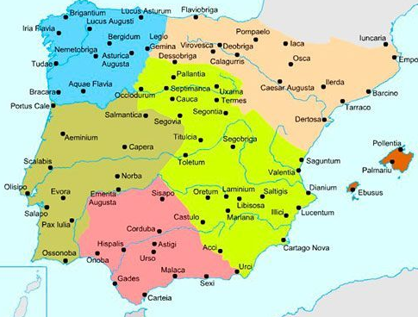
Mapa con seis zonas romanas y 70 lugares señalados
Tarraconense (14) , Cartaginense (23), Bética (9) Galaica (12) Lusitana (9) Baleares (3)

Los romanos hubieron de convivir con muchos nativos de diversas tribus y orígenes, que por lo general defendieron con pasión sus tierras y sus pocos bienes, ante la rapacidad de los mercaderes que pusieron sus legiones en lugares estratégicos. Los símbolos de su capacidad de resistencia fueron los sitios de Numancia y de Sagunto.

Los visigodos

La influencia romana duraría todavía dos milenios, pero el poder efectivo se destruyó con la llegada progresiva de los bárbaros: hunos, suevos, alanos…. Fueron los últimos llegados los visigodos que, habiendo tenido un imperio desde Rumania hasta Cádiz, terminaron siendo acorralados en la península Ibérica y en ella florecieron durante dos siglos. La Hispania visigoda es la denominación del período histórico que abarca el asentamiento del pueblo visigodo en la península ibérica, entre mediados del siglo V y duró hasta la llegada de los árabes el año 711.

. Desde el siglo III al V, dos pueblos germánicos habían cruzado la península ibérica, los suevos y los vándalos, así como los alanos, un pueblo iranio, que existe todavía en Osetia, en las montañas del Cáucaso. Hacia el 409 o 410 se tienen noticias de la entrada por los Pirineos de un número no determinado de suevos (unos 30.000 aunque no hay consenso entre los historiadores), el pueblo germánico de mayor complejidad cultural, ocupando el noroeste de la península, lo que es Gallaecia, con capital en Braccara.
El cronista Hidacio, hablando sobre todo de la ocupación de la Gallaecia por los suevos, habla de todo tipo de atropellos y brutalidades. Los visigodos los vencieron en varias batalla y los acorralaron también en el noroeste de la península.

Lo visigodos florecieron conviviendo con los nativos, teniendo su centro principal en Sevilla, en Toledo y en la costa mediterránea. El hombre visigótico supo asumir la superior cultura latina y convivir con ella, dentro de sus costumbres clasistas, con los nativos, en cantidades poblacionales muy diversas según las localidades y con leyes góticas que se fueron ajustando a las tradiciones romanas. La religión católica se impuso a todos los pueblos y formas en el Reinado de Recaredo , que en el 589 convocó el III Concilio de Toledo en el que, junto con varios nobles y dignatarios eclesiásticos, abjuró del arrianismo y se convirtió al catolicismo, con lo que llevó a cabo la unificación religiosa entre visigodos e hispanorromanos, Quedó así sellada la unidad del Reino Visigodo de España.

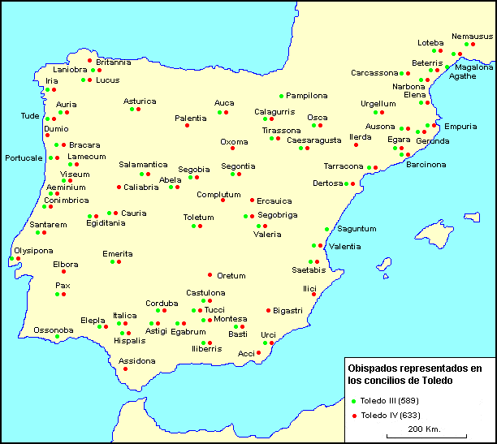
Obispados en tiempos visigodos
Árabes de España de 711 a 1492
Se conoce como Etapa musulmana de la península ibérica o Conquista árabe de Hispania, al complejo proceso político y militar que a lo largo del siglo VIII explica la formación y consolidación de al-Ándalus musulmán, así como la génesis de los principales reinos cristianos medievales peninsulares.
La conquista del reino visigodo por los dirigentes musulmanes fue un proceso relativamente rápido, ya que en sólo quince años se llegó a ocupar todo el actual territorio de España y Portugal; desde el año 711 al 725, si bien lo que era el territorio peninsular del reino estaba completamente ocupado en el 720, tras diez años del inicio de la conquista. Dicha conquista, además de larga, requirió de constantes refuerzos militares, y de pactos con núcleos resistentes.
Aunque el proceso en total ocupó todo ese tiempo, la cronología no es exacta en cuanto a los años y las fechas, sino sólo aproximada, pues las fuentes difieren entre sí, y los historiadores no se ponen de acuerdo. Además de estos años de conquista, hay que sumar los años anteriores que los árabes llevaban diseñándola, reconociendo el terreno, y preparando, al parecer, futuras alianzas.
Lo largo de este proceso de conquista del reino visigodo se debe a varios motivos: lo escaso de las fuerzas musulmanas que invadieron, las constantes luchas y levantamientos de sus aliados entre los visigodos, la orografía del territorio y la fuerte base de asentamiento social del anterior reino visigodo.
Con todo la “Reconquista comenzó con la primera batalla que los árabes perdieron: la batalla de Covadonga tuvo lugar en 722 en las montañas de Asturías, en un paraje próximo a Cangas de Onís (Asturias), entre el ejército astur de Don Pelayo y tropas de Al-Ándalus, que resultaron derrotadas. Esta acción bélica se considera como el arranque de la Reconquista.
Sin embargo, la gran centralización política del reino, la inseguridad causada por bandas de esclavos fugitivos, el empobrecimiento de la hacienda real (especialmente durante el reinado de Witiza) y la pérdida de poder del rey frente a los nobles, fueron elementos que facilitaron la acción de los conquistadores. Pero el factor quizás más importante fue la grave crisis demográfica del reino, que en los últimos veinticinco años había perdido más de un tercio de su población. Esto fue debido a las epidemias de peste y los años de sequía y hambre de finales del siglo VII, especialmente durante el reinado de Ervigio; y que se repitieron también con gran dureza bajo el de Witiza, el antecesor de Rodrigo.
Además existía una fractura política importante entre dos grandes clanes político-familiares godos en su lucha por el trono, y que llevaba varios decenios dividiendo políticamente el reino y generando constantes problemas. De una parte estaba el clan gentilicio de Wamba-Égica, al que perteneció o al que estaba vinculado Witiza, y de otra el clan de Chindasvinto-Recesvinto, al que pertenecía Rodrigo. Esta situación dividió al estamento aristocrático-militar en dos facciones cada vez más irreconciliables; hasta el punto de considerar alguna historiografía a los witizanos como instigadores e incluso aliados, explícitos u oportunistas, de los invasores.
Los conquistadores árabes también contaron con el apoyo de alguna población judía, muy numerosa en la Bética, en la Galia Narbonense y en toda la cuenca mediterránea. Estaba presente principalmente en los centros urbanos, destacando, entre otras, las comunidades de Narbona, Tarragona, Sagunto, Elche, Lucena, Elvira, Córdoba, Mérida, Zaragoza, Sevilla y de la capital, Toledo.
El dominio mahometano de la península en forma decreciente después del primer dominio total, se fue debilitando a medida que los sglos pasado.
- El sixlo IX y el X fue tiempo de luchas en el norte, desde los Pirineos, que los árabes no pudieron pasar, hasta el surgimiento de reino cristiano de León, con Galicia y toda la cornisa cantábrica desarrollada en clave cristiana
- El siglo XI y XII fue para toda la cuenca del Duero. El el XIII fue para las tierras del Tajo y todo el ámbito del Mediterráneo
- El XIV la lucha estuvo para derrotar a los reinos de árabes de El Andalus. Y el 3 de enero de 1492, el último rey de Granada Boadil el Chico firmó las capitulaciones de Sta Fe y marchó al destierro dorado de Africa del Norte dando por extinguido el reino de Granada y todo El Andalus y “llorando como mujer lo que no supo vencer como hombre” según su propia madre le dijo.
Entre tanto se fueron perfilando las poblaciones, las ciudades, los terreno devueltos a los cristianos. Por parte cristiana se multiplicaron las grupos del norte que descendían para ocupar terrenos dejados por las “moros”. Surgieron pueblos y asentamiento nuevos en lso que convivía pacíficamente cristianos en su mayor parte, pero también judíos y los islamistas cristianizados por la fuerza.
Y por parte mahometana llegaron muchos grupos militares que luego de vencidos quedaron como siervos o como libres, si aceptaron la cristianización, como los almohades y los almorávides que no lograron detener la renovación de la cultura cristianas en toda la península. Los resultados de todas estas venidas y avalanchas fue el tipo de hombreespañol. No es pues raro el asumir la enorma variedad del tipo españo, definido por su geografía, su cultura y los ecos de la historia en su región
¿Cuáles fueron los rasgo resultantes en cada tipo español?
a) Gallegos. Reunidos en torno al gran santuario iniciado por las leyendas del “Campo de la estrella” (Compo-stela) el poblador de Galicia resultó un trabajador sereno y resignado, de trato suave y vida familiar fiel y duradera. Cultivó el gran afecto a la propia familia, avido de fantasías y de sueños históricos. En ocasiones supersticioso, sobre todo a cuenta de las meigas (brujas). En su estilo oscilante en opciones y en lenguaje, pero firme en afectos y en luchas, acaso vinculado este rasgo a los genes heredados de los suevos refugiados siglos antes en sus regiones verdes, montañosas y bañadas en las costas por el agresivo océano Atlántico
La abundancia en la fecundidad familiar siempre produjo muchos emigrantes que llenaron, cuando América cursó sus invitaciones coloniales para las tierras nuevas descubiertas, desde el mar de La Plaza hasta las tierras los aztecas.
La belleza de su lengua romance, tonificada con sus flexiones afectuosas, quedó consagrada en las obras de Alfonso X el Sabio y de interesantes obras literarias que brotaron de la afectuosa fantasía y de la creatividad indiscutible.
b) Asturianos y cántabros. Vecinos de Galicia, pero independientes de estilo, los cántabros y los astures fueron tipos humanos recios y jactanciosos de sus habilidades y destrezas. La elegancia de la sierra cantábrica, junto a la serenidad del mar del mismo nombre, hicieron de unos y de otros personas nobles en el trato, cordiales en los servicios y simpáticas en las relaciones. Sintieron amor siempre a su patria pequeña, pero desde la atalaya de sus altas montañas también supieron ver con noble espíritu la grandeza de la otra patria grande, la gran España, sin ninguna veleidad o amaño
Puerta de la meseta hacia el resto de Europa prestaron el servicio de buenos intermediaros, de modo que, aunque el Almirante de Castilla tuviera su sede en la vieja ciudad del comercio (Medina) y del pequeño río (de Rioseco) , se sintieron grandes por su historia y nobles por sus virtudes
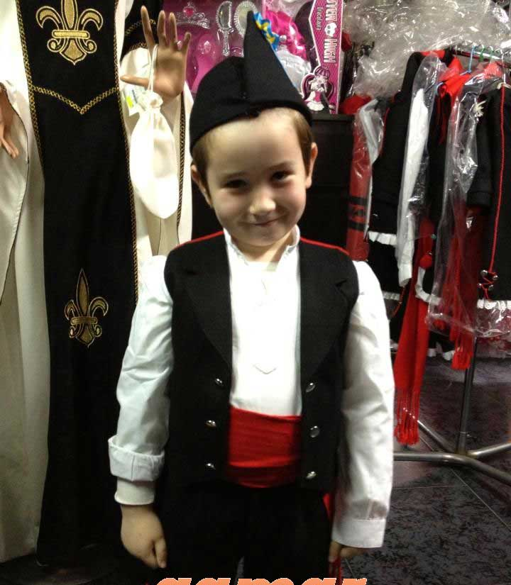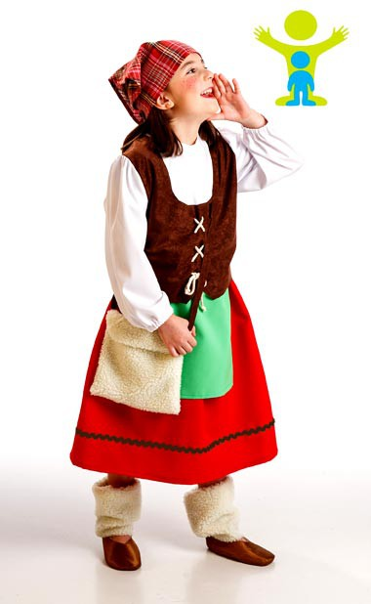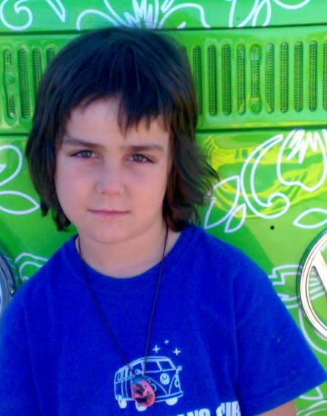
Gallego asturiana y vasco

c) Vascos y navarros. Son los habitantes de los montes Pirineos, en su vertiente ibérica y se extienden pòr tierras fecundas e históricas adonde no lograron llegar los romanos para sembrar en ellos su lengua o sus leyes familiares. El País vasco y Navarras que en ocasiones discrepan y muchas veces sintonizan en sus fiestas y en sus tradiciones. Gente sufrida, orgullosa de su raza y de sus caseríos. Herederas de pueblo venidos hacia el siglo VIII a. C de la zona caucásica (historiador Aguado Bleye) son hombres de lucha, de creencias firmes, de sentido práctico y de fortaleza.
Han sabido disentir sin ofender y ha sufrido los actos locos de los asesinos que no lograron con sus crímenes machar el nombre de su patria vasca, porque son mil veces más los que quiere la paz que la sangre convertida en chantaje. Y son muchos más los navarros que defendiieron el orden que los que se alejaron de la paz con actos de venganza.
d) Catalanes y Valencianos. Participan de los efluvios históricos de las aguas del Mediterráneas y recuerdan que vieron pasar por sus tierras todas las culturas de Oriente que pretendieron negociar con sus riquezas. De esos comerciantes venidos de lejos, griegos, fenicios y romanos, aprendieron el arte del negocio, la habilidad de la industria y la trascendencia vital de los esfuerzos y del orden. Hasta hoy son dos pueblos que a veces adversarios engañados y engañosos quieren confundir en uno, pero que se declaran amigos pero diferentes.
Cataluña arrastra la fraternidad y el tesón de los habitantes de Aragón como condado que fue del tal territorio cuando fue reino. Y Valencia recuerda las hazañas guerras de los luchadores de la reconquista y bendice a Jaime el conquistador y al Mío Cid. Todos ellos viven con recuerdos, pero se afanan por superar las nostalgias y hacer progresar sus fábricas y sus huertos, sin compradores de productos y sus alianzas con el progreso y con la apertura a Europa que se divisa desde sus costas.
e) El hombre de la meseta. Es el aragonés, el castellano viejo y el castellano nuevo, el leonés y el extremeño, el riojano y el manchego. La meseta es amplia, cálida en verano y fría en el invierno. Se riega con ríos parecidos: el Duero, el Tajo y el Guadiana. También están los nobles afluentes como el Pisuerga, el Esla, el Tormes, el Eresma, el Manzanares, el Jarama y el Alberche. El hombre mesetario es trabajador y sufrido, resistente el desánimo y confiado en el cielo que bendice sus cultivos con la lluvia inesperada. Sus ciudades encierras muchos siglos de historia. Y por sus camino llenos de polvo han pasado muchos ejércitos, pero también muchas figuras que fueron a otros mundos para buscar riqueza y venir a consumirla en sus tierras de cuando eran niños.
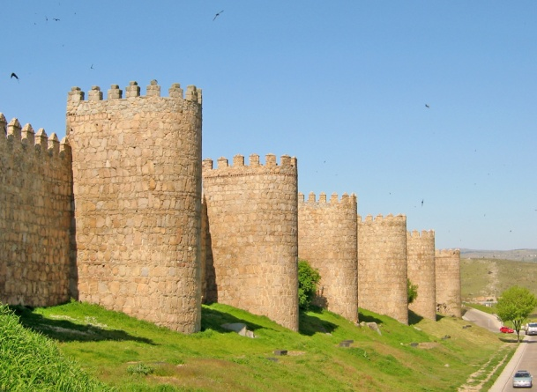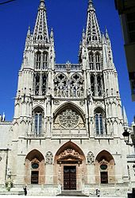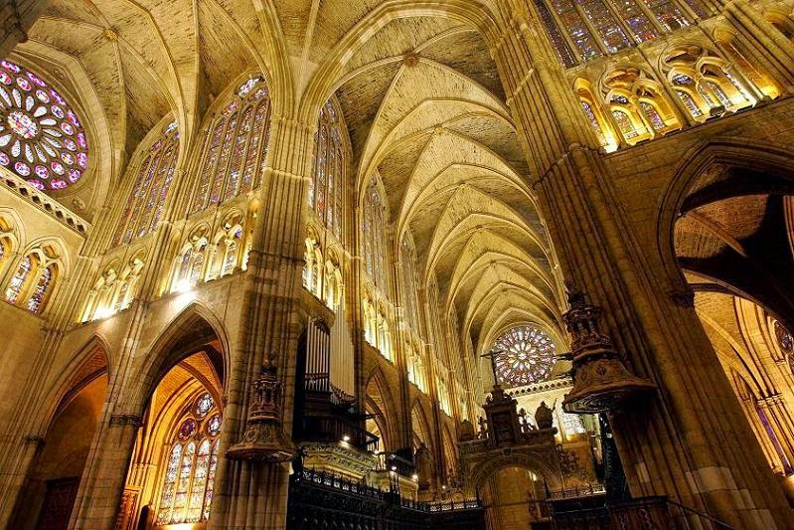
Murallas de Avila. Catedral de Burgos y Catedral de León
Este hombre castellano o este extremeño, este aragonés o este leonés, son personas dignas y siempre amantes de su honor, de su tierra y de sus tradiciones. Ciudades llenas de grandeza histórica (Valladolid, Salamanca, Madrid, Toledo, Burgos y Palencia, León y Avila, Soria y Segovia y 30 más), son la gloria de la meseta castellana.
Fueron centros de la monarquía austriaca, desde el Emperador Carlos V hasta Carlos II; y de la monarquía borbónica, desde Felipe V hasta Felipe VI, y cubrieron cinco siglos de vaivenes sociales y políticos, de guerras, derrotas y victorias que se recuerdan.
El habitante de los campos y de las urbes vivió de su trabajo, fiel a sus tradiciones y creencias, abiertos al cambio y al progreso, resistentes ante la dificultad y humildes en la prosperidad. Fueron siempre luchadores en un imperio en el que “no se ponía nunca el sol” pues llegaba desde el América hasta Filipinas. De vasallos resignados y fieles al principio hasta los ciudadanos libres de hoy, los hombres del Centro de España que se mueven en libertad, igualdad y solidaridad, y reconocen que la Historia ha sido generosa con todas las regiones.
f) Los hombres de Andalucía. Son los que más sangre árabe conservan en su mapa de rasgos y en sus recuerdos culturales, ya que sus antecesores fueron los vencidos por los castellanos y aragoneses de Isabel y de Fernando, los Reyes Católicos. Se tuvieron que acomodar a las exigencias de los pactos de los derrotados y muchos se convirtieron en cristianos forzados. Sus descendientes son los andaluces radicales de hoy, acaso en una generación de hace cinco siglos que todavía se puede explorar en las genealogías.
Son descendientes de los que se quedaron, porque los más fuertes marcharon al destierro, que se renovó para muchos al expulsar un siglo después a los judíos y a los moriscos en varias ocasiones, según las costumbres de la época. Los andaluces de hoy olvidaron ya un poco las desgracias históricas de El Andalus y saben ser alegres con la armonía de sus cánticos y saben vencer las tristezas del pasado con la bendición del sol de sus tierras. Por eso Andalucía mantiene una gran sintonía con los pueblos islámicos, no por las creencias de los andaluces que tanto estiman a su Virgen del Rocío o tan expresivos son en las procesiones de la Semana Santa sevillana, sino por la belleza de su mezquita de Granada, de su palacio del Generalife, o de su Giralda de Sevilla.
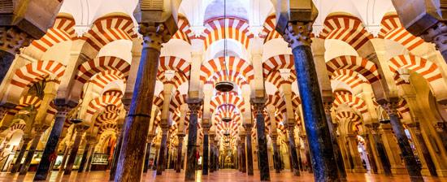
Es importante el espíritu y la cultura de Andalucía, y ayudar a asumir la idiosincrasia del hombre andaluz, el de Córdoba, el de Sevilla, el de Granada, el de Jaén, el todos los demás que tienen en común el gozo de la vida, el amor a la fiesta, el calor del verano y las tradiciones adornadas de música, baile y regocijo. Todo ello es propiedad de todos los que viven en la región, de los andaluces del Este y del Oeste y de los añoran su tierra desde la lejanía de la emigración.
El hombre de las islas Baleares y Canarias
El Mediterráneo esconde bellas islas en las Baleares. Son imán para el turismo de hoy dan riqueza al hombre que en ellas viven con apego a su tierra. El hombre bvalear abre su amistad a los millones de habitantes europeos que acuden sus playas y colinas para descubrir un sol nuevo que no existe en sus países o un paisaje marítimo que relaja y ayuda a olvidar.
Pero detrás de esos suaves habitantes de las Baleares, donde mallorquines y menorquines lucen sus recuerdos multirraciales hechos de sangre islámica, cristiana y oriental, se esconden siglos antiguos llenos de nuevos peregrinos, unas veces como invasores y otros como peregrinos. Y se esconden oportunidades de trabajo y de vida tranquila, que se añoran cuando se viaja a las cercanas costas peninsulares donde el ajetreo comercial es más intenso que en las playas de Mallorca o en las laderas de Miravent.
Iguales sentimientos se descubre en los habitantes de las Islas Canarias, aunque está más lejanas, a mil kilómetros de la costa. Pero también en ellas el hombre canario encuentra serenidad y trabajo y se arrulla su vida en las aguas más bravías del Atlántico. En las calas y bahías de las islas volcánicas también millones de turistas reciben amistad de ssu habitantes. En las arenas blancas de sus costas se hallan las sorpresa que inquietan cuando la tormenta marina llega o cuando el movimiento de tierra recuerda que se vive sobre islas volcánicas, y en donde el Teide se encarga de recordarlo en ocasiones
El hombre de Portugal
Siempre elegante, siempre nostálgico y siempre trabajador. Así son los diez millones de hombres y de mujeres portugueses, de los que quedan en la patria y de los que recorren el mundo para trabajar en Europa soñando con volver o en tierras lejanas recordando la historia interesante de este bello y verde país del Atlántico. La sociedad portuguesa es machista, lo son los hombres, pero también las mujeres. Los sociólogos coinciden en que la causa está en la herencia católica conservadora, en la falta de educación de una generación que ahora está formando a sus hijos y en un tejido social y económico marcado por los obstáculos a la emancipación social de las mujeres.
Es evidente que, en el mapa político y económico portugués, las mujeres tienen un papel puramente marginal. Pero este cliché está comenzando a borrarse por los movimiento de recuperación y por las grandes tasas de universitarias que en las dos últimas décadas hay en los centros superiores de la nación.
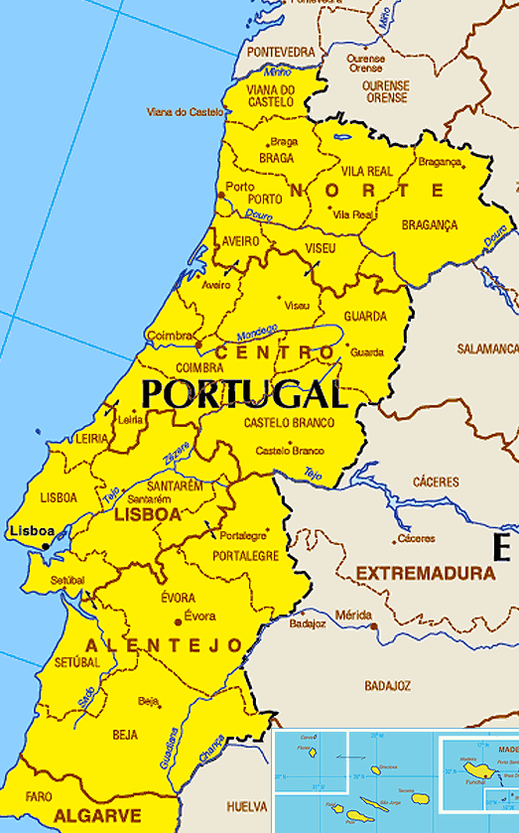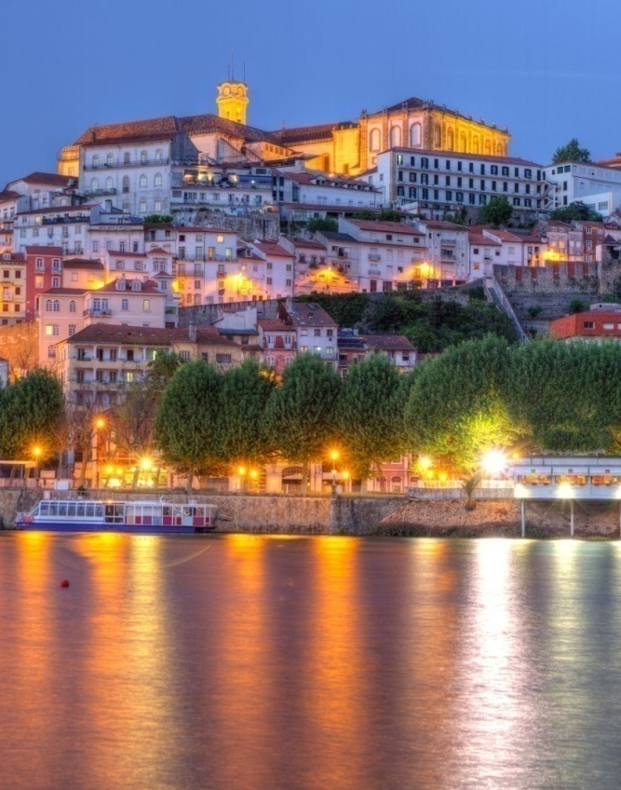

Además todo portugués es defensor de su historia gloriosa y de su capacidad antigua para tener sus centro de expansión en la India y para abrazar Africa desde Angola y Mozambique. La historia de Portugal es gloriosa y singular. Su mente está pendiente del gran país brasileño que habla en portugués con diez veces más de habitante lusoparlantes que en la metrópoli. Los recursos de los siglos pasados llenan de orgullo a los políticos y a los intelectuales, a los niños y a los adultos.
Sin embargo, un portugués nunca se para en las dificultades. Es práctico y busca el modo de progresar con proyectos muchas veces audaces. Algunas cosas comienzan a cambiar desde su ingreso en Europa. Las igualdad social se impone en sus grupos humanos y las asociaciones feministas se muestran activas y están movilizando, las campañas contra la violencia machista. El camino es complicado pero Portugal es un país lleno de paradojas y no se puede olvidar que fue una portuguesa una de las primeras mujeres que votó en Europa, allá por 1911, cuando la ley permitía votar a los cabezas de familia que supiesen leer y escribir, aunque después se añadió a la ley el matiz "del sexo masculino".
El porvenir de Portugal, dentro de la comunidad europea, como el de España y el de Italia está creciendo activamente. No son naciones de segundo orden, como lo eran por su baja economía hace 30 años. Hoy son igualitarias por sus empresas, sus productos comerciales y sus figuras sociales, artísticas y políticas de alta eficacia y valor admirable.
9 El hombre italiano moderno
No es cierto que el hombre italiano vaya por la vida como doncel enamoradizo e infiel en sus promesas, que derrocha en palabras las ideas y produce obras de arte para la exportación a los países del Norte. Italia ya no es la del imperio romano de los siglos primeros de nuestra era. Es una entidad social y comercial de alta producción.
El hombre italiano es lo que es Italia, un país de enorme complejidad y última asociación unitaria, ya que la fusión de sus regiones o reinos históricos se convirtieron en unidad patriótica sólo en 1870. La gran diferencia de carácter, estilo y conciencia de identidad entre las diversas zonas italianas refleja la herencia de los pueblo anteriores : Milán y Venecia al norte, Ravena y Calabria el centro, junto a Roma, la inmortal; Nápoles, Tarento y Sicilia al Sur.
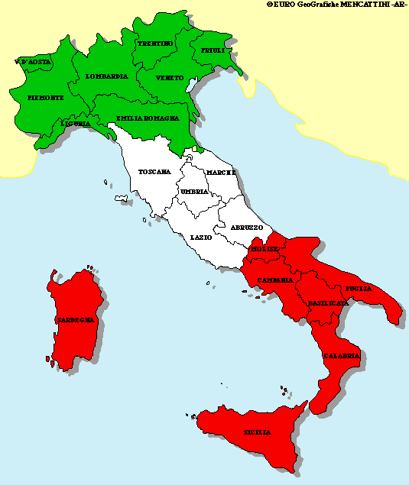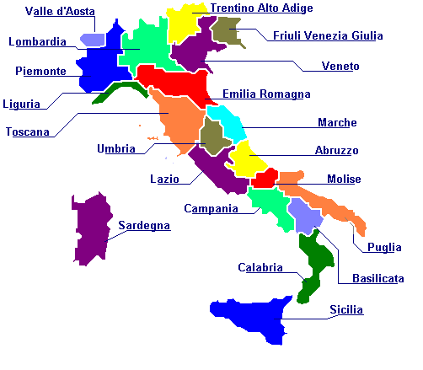

Los italianos varían dependiendo de qué parte de Italia son... Por ejemplo, en Sicilia, Calabria, Puglia, son más morenos, con su mezcla con españoles, marroquíes, son mediterráneos de cabello obscuro, facciones gruesas, piel dorada o morena, su modo de hablar es más cadencioso, sus dialectos tienen raíces comunes con el español, el árabe... En el Norte (Lombardía, Piamonte, Veneto) sus rasgos son más "germanizados", tienen cabello generalmente más claro, son más finos en sus rasgos físicos, piel y ojos claros... Son visiones generales pues lo desplazamiento han sido norma común a lo largo de la historia y el idioma, los trabajos y las costumbres han tendido a generalizarse
Si catalogamos el común denominador de los italianos podemos alabar la elegancia y simpatía que distingue al italiano. La bondad de carácter es patrimonio común. La mujer italiana es delgada, de rasgos fuertes, voz enérgica y cabello fuerte y grueso, ojos grandes... Eso da una belleza espontánea y común. Los varones son fuertes, movidos, emprendedores, serenos y cordiales en el trato y elegante de formas.
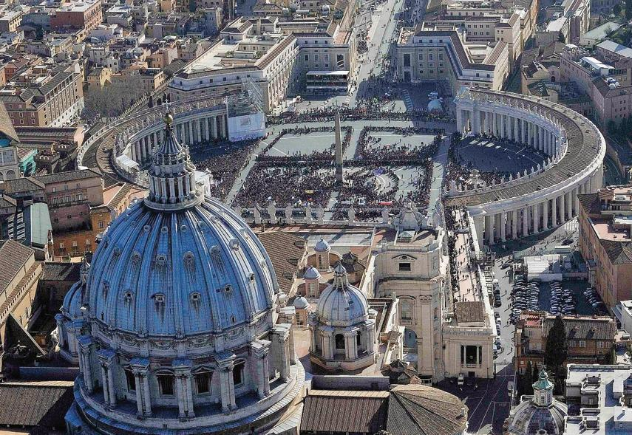
Ser italiano implica una dignidad y una categoría social buena. Pero hay que añadir de inmediato un apellido: “soy del Véneto, de Sicilia o de Turín”. Ese apellido ya da una precisión y despierta confianza, acaso admiración o a veces prevención. De Roma no se suele decir, pues todos los italianos tienen algo de romanos. Miran a la capital del imperio antiguo, si se sueña con la Roma señora del mundo. O miran al Vaticano, si son buenos cristianos y se alegran de contar en la basílica y en sus palacios y museos con la capital de la cristiandad. Y es que el italiano por razón de serlo tiene vocación de europeísmo auténtico, ya que en Roma se firmo el Tratado que construyó la Europa unida.
Cuando se pregunta a los sociólogos cómo son los italianos, suelen coincidir en determinados rasgos en sus respuestas. Uno de ellos que vivió cinco años viajando por Italia hace este diseño.
1. Tienen gran capacidad como inventores y habilidad para resolver los problemas que se presentan en cualquier empresa.
2. La mentalidad positiva de ir siempre “avanti” hacia adelante, la palabra “perder” no existe en su vocabulario. Su actitud es siempre emprendedora y siempre con la idea de que todo saldrá bien.
3. La libertad de expresión que en general tienen los medios de comunicación. Son expresivo. Y con frecuencia imprudente en las palabras.
4. Por naturaleza son artistas. Lo respiran desde pequeño y su sensibilidad estética duira toda la vida Desde los primeros años ven la belleza por las calles, en los hogares
5. Bien dotados para todo lo que es amor o tiene que ver con ello, desde los cauces corporales hasta los espirituales. No es erotismo, es emotividad expresiva.
10 Los Rasgos del hombre europeo
La visión de los diversos tipos europeos, tan numerosos y tan diversos, nos permite establecer, sobre todo en contraste con los otros continentes, los rasgos que definen y que diferencias al europeo

1. Reflexivo Es un tipo consciente de los dones que tiene y de los que carece. Quiere ello decir que en el europeo pesa mucho la reflexión. Desde pequeños el sistema educativo, que en tiempos antiguos se centró en los conocimientos, en los últimos decenios se ha orientado a resaltar la reflexión y la colaboración.

2. Demócrata. El sentido de la democracia pertenece a su cultura histórica, a pesar de todas las dictaduras que ha debido soportar a lo largo de la historia. Democracia supone conciencia de los derechos que se tienen y de los deberes que limitan la libertad. El europeo es cumplidor y responsable en la medida que haya tenido la buena educación que se cuida en el continenteentero con mejor o peor calidad y recursos

3 Respetuoso La igualdad entre varón y mujer es fruto del sentido democrático. Es el continente en que la igualdad de sexos e incluso de razas y de niveles sociales más se respeta y se considera indiscutible e inviolable. Esta cualidad, que en tiempos pasados no brillaba tanto, en los tiempos reciente resulta prerrogativa social indiscutible y bandera sagrada y extendida.

4. Culto. El hombre europeo es poseedor de una cultura ambiental sólida y clara por el ambiente en el que vive. Periódicos, arte abierto en la sociedad, ambiente de familia, fiestas, tradiciones, escolarización universal y prolongada, son las fuentes de una cultura que se expresa en el lenguaje ordinario y en las actividades naturales y cotidianas

5 Flexible. La diversidad de países, de regiones, de trayectorias históricas, de oportunidades que se han vivido, de situaciones personales, de oficios desempeñados, hace al europeo abierto a la vida y flexible en los cambios, por regla general. El continente europeo es fruto de dos milenios de movimientos, proyectos, aciertos, fracasos y adaptaciones. Esto hace al ciudadano abierto al cambio. Sólo un pequeño porcentaje de integristas y extremistas no cumple con este rasgo y por ello se aleja de la normalidad, incluso resulta molesto para la convivencia con los demás.

La situación de la sociedad europea puede detectarse en muchos rasgos indicadores. Podemos terminar con uno. Al terminar la infancia y la juventud ¿cuántos jóvenes en la sociedad europea gozan de una formación universitaria? El cuadro siguiente nos sitúa en la media europea y en la propia de cada zona de la vieja y sabia Europa

Un test de nivel cultura
Porcentaje que en 2014 tiene estudios universitarios entre los 24 a 34 años
